**ĐẠI HỌC BÁCH KHOA HÀ NỘI**

**TRƯỜNG CÔNG NGHỆ THÔNG TIN VÀ TRUYỀN THÔNG**

**______________________________**

=

**PROJECT 2**

**ĐỀ TÀI: WEBSITE BÁN QUẦN ÁO**

**CNTT 1.1 – K66**

**Giảng viên hướng dẫn:**      Phạm Thị Hương Giang

**Sinh viên thực hiện:**                  Phạm Thành Huy-20210154P

**NỘI DUNG BÁO CÁO**

1. **TỔNG QUAN VỀ ĐỀ TÀI**

1. **Giới thiệu**

Trong thời đại công nghệ số hiện nay, việc mua sắm trực tuyến ngày càng trở thành xu hướng phổ biến với nhiều người tiêu dùng. Các website bán hàng trực tuyến không chỉ đơn giản là nơi để mua sản phẩm mà còn là nền tảng giúp người bán tiếp cận khách hàng một cách nhanh chóng và hiệu quả. Trong số các loại hàng hóa được bán trực tuyến, thời trang và đặc biệt là quần áo luôn là một trong những lĩnh vực thu hút sự quan tâm đặc biệt.

Một website bán quần áo hiệu quả không chỉ đơn thuần là một nền tảng để trưng bày và bán hàng mà còn phải cung cấp trải nghiệm mua sắm trực tuyến tối ưu cho người dùng. Điều này bao gồm việc thiết kế giao diện hấp dẫn, dễ sử dụng, tối ưu hóa trang web để tăng tốc độ tải trang và đảm bảo tính thân thiện với các thiết bị di động.

1. **Mục tiêu**

Mục tiêu khi phát triển website bán quần áo trực tuyến là tiếp cận và phục vụ đối tượng người tiêu dùng có thu nhập trung bình khá, những người đang tìm kiếm các sản phẩm thời trang chất lượng với mức giá hợp lý. Đây là nhóm khách hàng có nhu cầu mua sắm cao nhưng cũng có sự cân nhắc kỹ lưỡng về giá trị và chất lượng sản phẩm.

Cụ thể, mong muốn xây dựng một nền tảng mua sắm trực tuyến dễ sử dụng, với các tính năng tối ưu giúp người tiêu dùng dễ dàng tìm kiếm, so sánh sản phẩm và lựa chọn những mặt hàng phù hợp với khả năng tài chính của mình. Điều này bao gồm việc cung cấp các sản phẩm thời trang với mức giá hợp lý, đảm bảo chất lượng, và đưa ra các chính sách ưu đãi, giảm giá phù hợp với nhu cầu của người dùng có thu nhập trung bình khá.

Ngoài ra, website cũng sẽ tập trung vào việc tạo dựng lòng tin với khách hàng thông qua các dịch vụ chăm sóc khách hàng chuyên nghiệp, chính sách đổi trả linh hoạt, và thông tin sản phẩm rõ ràng, chi tiết. Mục tiêu cuối cùng là mang lại trải nghiệm mua sắm trực tuyến thuận tiện, giúp người tiêu dùng cảm thấy yên tâm khi mua sắm từ các sản phẩm có mức giá vừa phải nhưng vẫn đảm bảo chất lượng.

Thông qua việc phục vụ đối tượng có thu nhập trung bình khá, em cũng hy vọng có thể xây dựng một thương hiệu bền vững và tạo ra những cơ hội phát triển lâu dài trong ngành thương mại điện tử thời trang.

**II. CÔNG NGHỆ SỬ DỤNG**

### **Front End: ReactJS và TypeScript**

Để xây dựng giao diện người dùng trực quan và hiệu quả cho website bán quần áo, chúng em lựa chọn sử dụng ReactJS, một thư viện JavaScript phổ biến được phát triển bởi Facebook. ReactJS không chỉ nổi bật với tính linh hoạt cao mà còn cho phép chia nhỏ giao diện thành các thành phần độc lập (components), giúp cho quá trình phát triển và bảo trì mã nguồn trở nên dễ dàng hơn. Đặc biệt, việc tái sử dụng các components giúp giảm thiểu mã lặp lại và tối ưu hóa hiệu suất ứng dụng.



Bên cạnh đó, chúng em áp dụng TypeScript vào dự án để có được mã nguồn chất lượng cao hơn. TypeScript là một phần mở rộng của JavaScript có hỗ trợ kiểu dữ liệu tĩnh, giúp phát hiện lỗi sớm hơn và nâng cao tính bảo trì của ứng dụng. Điều này đặc biệt hữu ích khi xử lý các dự án lớn với nhiều thành viên tham gia và cần đảm bảo tính ổn định và mở rộng.

### **Backend: Spring Boot và MySQL**

Spring Boot được lựa chọn làm framework backend chính do tính linh hoạt và khả năng tích hợp tốt. Spring Boot giúp chúng em nhanh chóng xây dựng các dịch vụ web RESTful để quản lý dữ liệu và xử lý logic nghiệp vụ của ứng dụng. Với Spring Boot, chúng em có thể tập trung vào việc phát triển logic nghiệp vụ mà không cần lo lắng quá nhiều về các cấu hình mặc định, từ đó giảm thiểu thời gian phát triển và tăng cường hiệu quả.

Đối với cơ sở dữ liệu, em sử dụng MySQL làm hệ quản trị cơ sở dữ liệu (DBMS) chính. MySQL được lựa chọn vì tính bảo mật cao, khả năng mở rộng linh hoạt và khả năng đáp ứng cao. Với MySQL, em có thể lưu trữ và quản lý các thông tin sản phẩm, đơn hàng, và thông tin người dùng một cách hiệu quả, đồng thời đảm bảo tính nhất quán và an toàn cho dữ liệu.

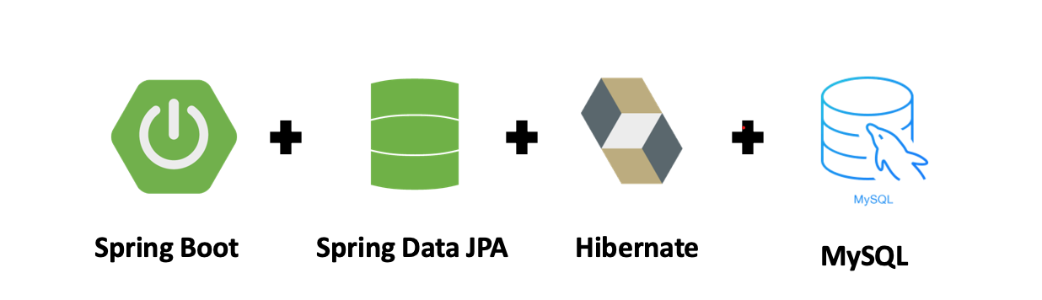

### **Lưu Trữ Ảnh: Sử Dụng MinIO**

Để quản lý và lưu trữ các tệp ảnh của sản phẩm trên website, em tích hợp MinIO. MinIO là một hệ thống lưu trữ đối tượng (object storage system) mã nguồn mở, được xây dựng dựa trên công nghệ đám mây (cloud-native). MinIO cung cấp khả năng lưu trữ đối tượng với hiệu suất cao và khả năng mở rộng tuyệt vời, giúp cho việc quản lý lưu trữ ảnh trở nên đơn giản và hiệu quả hơn.

Với MinIO, em có thể dễ dàng lưu trữ hàng triệu hình ảnh sản phẩm mà không phải lo lắng về khả năng mở rộng và hiệu suất. Việc tích hợp MinIO vào hệ thống giúp em tối ưu hoá việc quản lý dữ liệu, đồng thời đảm bảo tính bảo mật và sẵn sàng cho các tác vụ phục vụ người dùng một cách nhanh chóng và hiệu quả.



### **Tổng Kết**

Sử dụng các công nghệ như ReactJS, TypeScript, Spring Boot và MySQL cùng với MinIO cho việc lưu trữ ảnh không chỉ giúp xây dựng một website bán quần áo hiệu quả mà còn đem lại tính linh hoạt, hiệu suất và bảo mật cao. Những công nghệ này cung cấp nền tảng vững chắc để phát triển và mở rộng dự án trong tương lai, đồng thời đáp ứng nhu cầu ngày càng cao của người dùng về một trải nghiệm mua sắm trực tuyến tốt nhất. Em tin rằng việc sử dụng các công nghệ này sẽ mang lại lợi ích lớn và đóng góp tích cực vào sự phát triển của dự án và nâng cao hài lòng của khách hàng.

**III. HỆ THỐNG**

Hệ thống này được thiết kế với sự phân chia rõ ràng giữa hai vai trò chủ yếu là User và Admin, mỗi vai trò đều đảm nhận các nhiệm vụ và có quyền hạn khác nhau nhằm phù hợp với từng đối tượng và trách nhiệm cụ thể.

**User:**

Người dùng với vai trò User trong hệ thống có thể thực hiện các hoạt động cơ bản như sau:

1. **Đăng nhập và đăng xuất khỏi hệ thống:** Quá trình xác thực này cho phép người dùng truy cập vào các tính năng và dịch vụ của hệ thống, bao gồm xem sản phẩm, thực hiện mua sắm và quản lý đơn hàng.
2. **Xem sản phẩm quần áo có sẵn để mua:** Người dùng có thể duyệt qua danh sách các sản phẩm quần áo hiện có trong cửa hàng, xem thông tin chi tiết về từng sản phẩm như mô tả, giá cả và hình ảnh.
3. **Thêm sản phẩm vào giỏ hàng và tiến hành thanh toán:** Người dùng có thể lựa chọn các sản phẩm mình muốn mua, thêm vào giỏ hàng và tiến hành thanh toán qua các phương thức thanh toán được hỗ trợ.
4. **Xem thông tin đơn hàng đã đặt và tình trạng của đơn hàng:** Sau khi đặt hàng thành công, người dùng có thể xem lại thông tin chi tiết của đơn hàng và theo dõi tình trạng từ khâu xử lý đến khi giao hàng.

**Admin:**

Vai trò Admin là người có quyền truy cập cao hơn và có thể thực hiện tất cả các chức năng của User, đồng thời có các quyền hạn đặc biệt sau đây:

1. **Quản lý sản phẩm:** Admin có thể thêm, sửa đổi và xóa các sản phẩm có sẵn trong cửa hàng. Họ có trách nhiệm duy trì và cập nhật thông tin chi tiết của các mặt hàng để đảm bảo sự phong phú và đa dạng của sản phẩm.
2. **Quản lý danh mục:** Admin có thể tạo mới, chỉnh sửa hoặc xóa các danh mục sản phẩm như quần jeans, áo thun, váy đầm, giúp tổ chức và phân loại sản phẩm một cách hợp lý và dễ dàng tìm kiếm.
3. **Quản lý đơn hàng:** Admin có khả năng xem và quản lý tất cả các đơn hàng từ khâu đặt hàng cho đến khi khách hàng nhận được hàng. Họ có thể cập nhật trạng thái của đơn hàng, giúp cải thiện quá trình xử lý và giao hàng.
4. **Quản lý người dùng:** Admin có thể thêm, sửa đổi hoặc xóa tài khoản người dùng, cũng như cấp phát và quản lý vai trò cho từng người dùng. Điều này giúp bảo đảm an ninh hệ thống và quản lý dữ liệu một cách hiệu quả

**IV. SƠ ĐỒ ERD**

**User :**

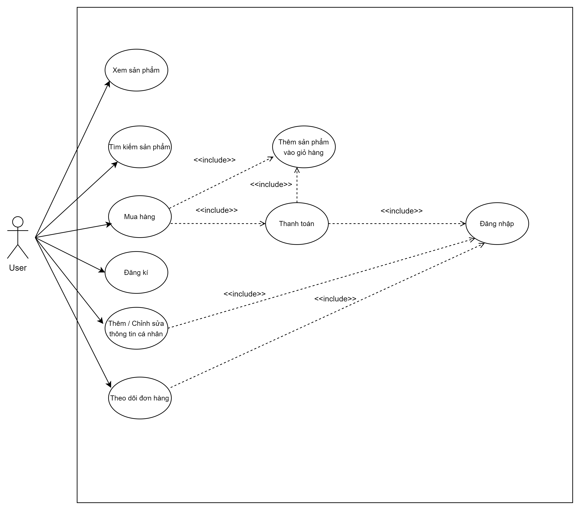

Sơ đồ và chức năng của User

**ADMIN:**

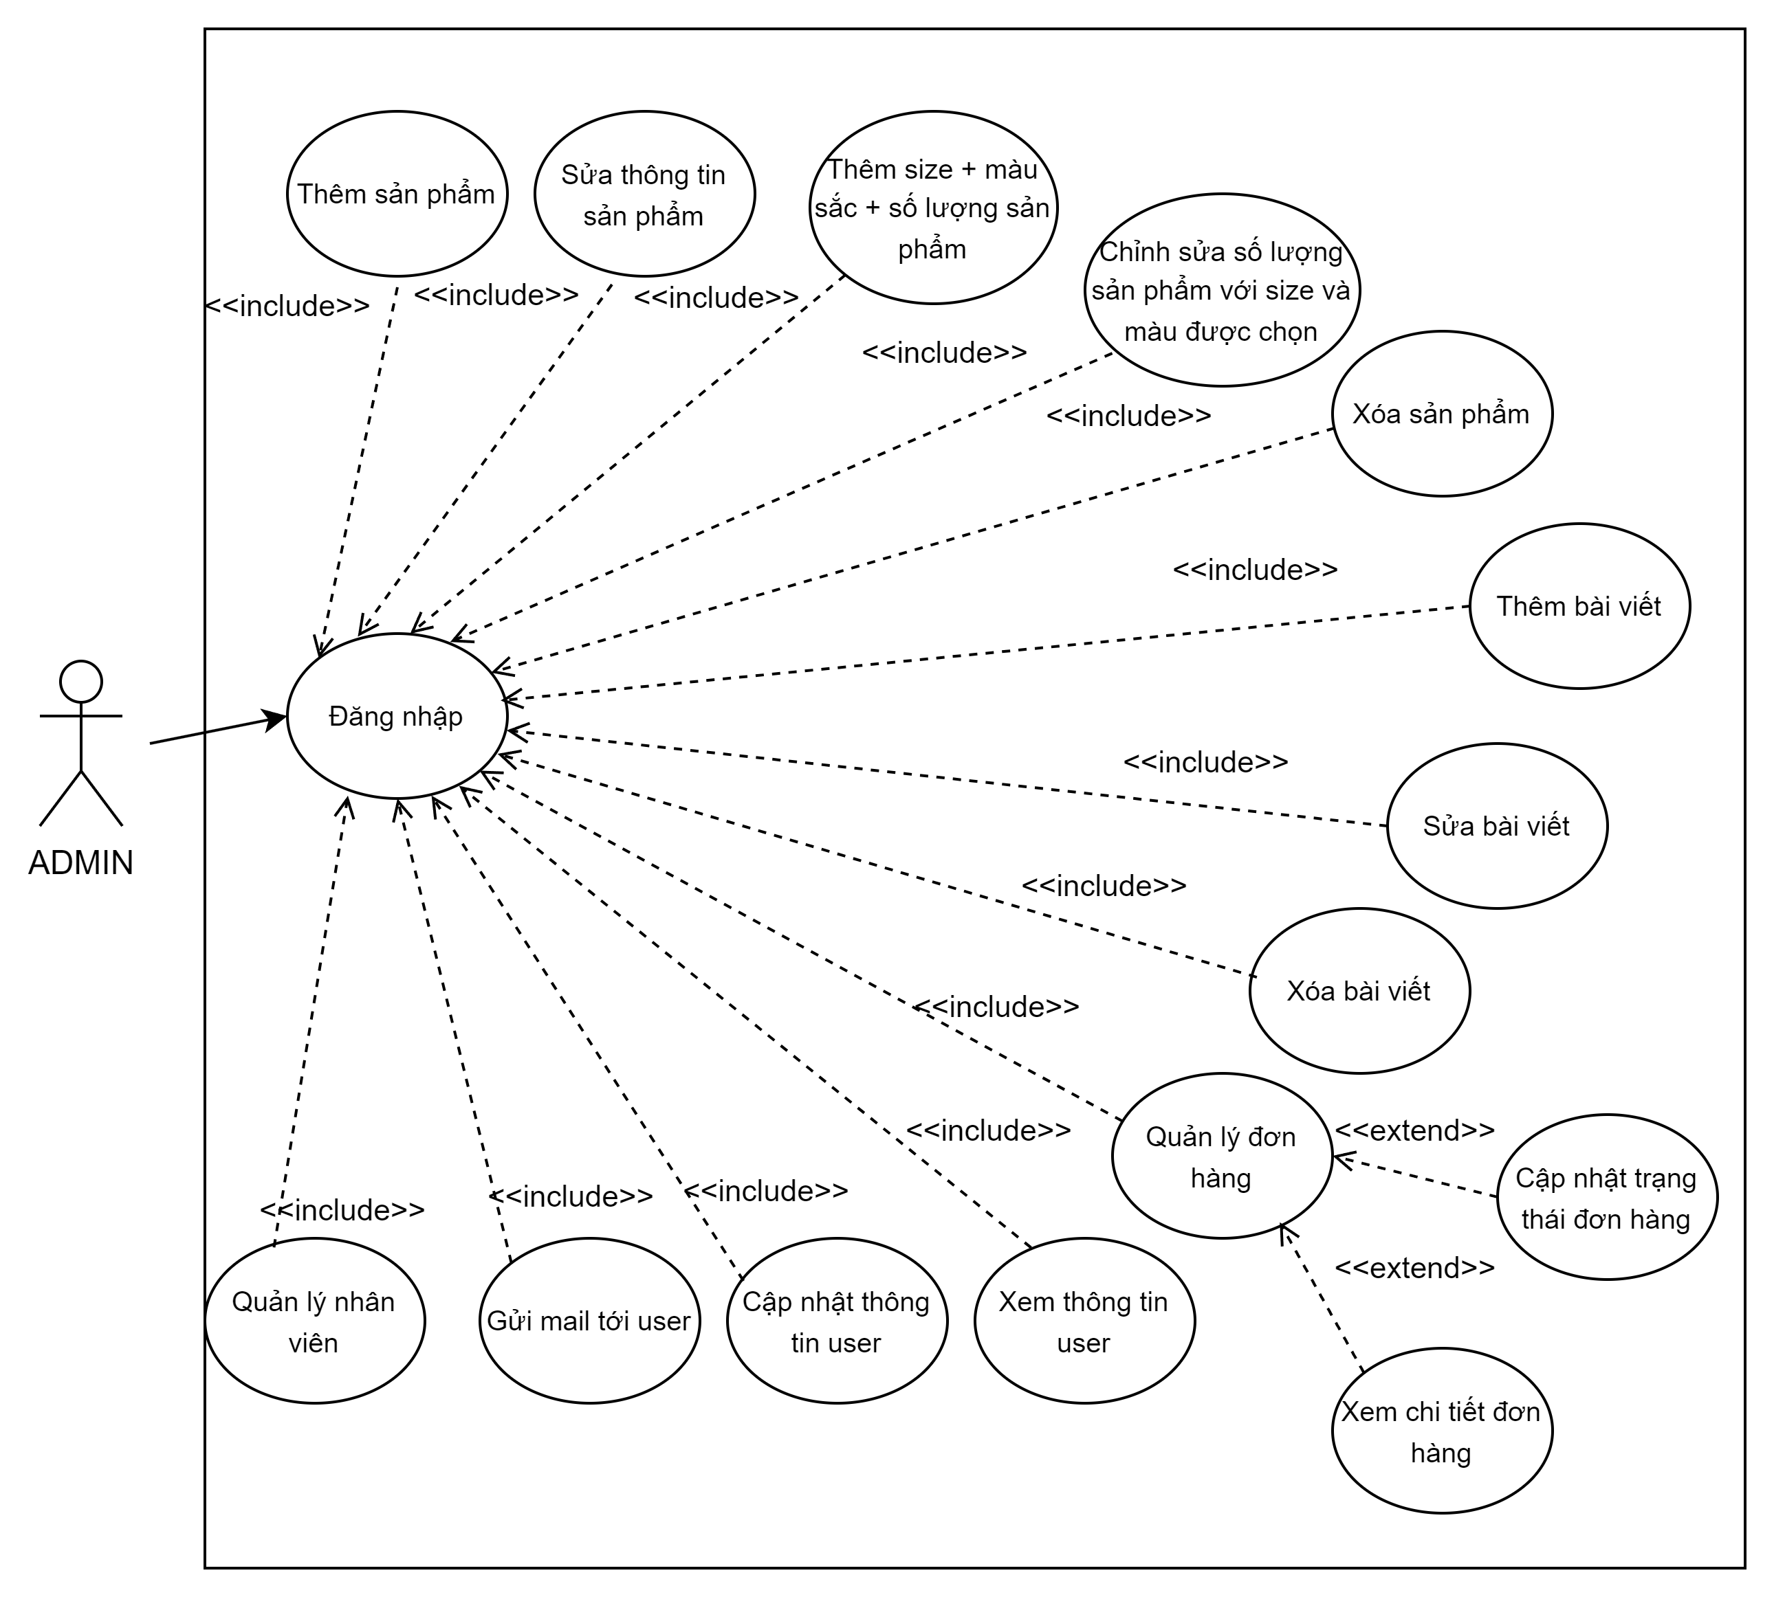Sơ đồ và chức năng của Admin

### **Đặc tả Use-case**

Use-case đăng nhập

|  |  |
| --- | --- |
| **Tên Use-case** | Đăng nhập |
| **Tác nhân chính** | Admin, User |
| **Mô tả tóm tắt** | Admin, User đăng nhập để thao tác hệ thống |
| **Điều kiện** | Guest đã đăng ký tài khoản. |
| **Thao tác chính** | 1. User chọn đăng nhập. 2. Hệ thống hiển thị form đăng nhập. 3. Nhập tên đăng nhập và mật khẩu. 4. Hệ thống kiểm tra tài khoản  * Tài khoản sai hiển thị thông báo lỗi và hiển thị đề nghị đăng ký tài khoản * Tài khoản đúng, tiếp tục phiên làm việc. |

Use-case đăng ký

|  |  |
| --- | --- |
| **Tên Use-case** | Đăng ký |
| **Tác nhân chính** | Guest |
| **Mô tả tóm tắt** | Khách đăng ký để thao tác hệ thống |
| **Điều kiện** | Khách hàng chưa có tài khoản |
| **Thao tác chính** | 1. Khách chọn đăng ký. 2. Hệ thống hiển thị form đăng. 3. Nhập thông tin cá nhân. 4. Hệ thống kiểm tra tài khoản  * Tài khoản đã tồn tại thông báo “Tài khoản đã tồn tại!” yêu cầu khách nhập lại thông tin cá nhân. * Tài khoản đúng, tiếp tục phiên làm việc. |

Use-case tìm kiếm sản phẩm

|  |  |
| --- | --- |
| **Tên Use-case** | Tìm kiểm sản phẩm |
| **Tác nhân chính** | Admin, User, Guest |
| **Mô tả tóm tắt** | Admin, User hoặc khách tìm kiểm sản phẩm theo từ khóa xác định |
| **Điều kiện** | Không có |
| **Thao tác chính** | 1. Admin, User hoặc khách chọn tìm kiểm sản phẩm. 2. Hệ thống hiển thị khung tìm kiếm và các lựa chọn:  * Tìm kiếm theo tên. * Tìm kiếm theo giá tiền.  1. Admin, User hoặc khách chọn chức năng tìm kiếm và gõ từ khóa tìm kiếm |

Use-case xem thông tin sản phẩm

|  |  |
| --- | --- |
| **Tên Use-case** | Xem thông tin sản phẩm |
| **Tác nhân chính** | Admin, User, Guest |
| **Mô tả tóm tắt** | Admin, User hoặc khách bấm vào xem thông tin chi tiết sản phẩm trên hệ thống |
| **Điều kiện** | Không có |
| **Thao tác chính** | 1. Admin, User hoặc khách chọn xem thông tin chi tiết sản phẩm 2. Hệ thống hiển thị thông tin chi tiết sản phẩm đã chọn |

Use-case xem giỏ hàng

|  |  |
| --- | --- |
| **Tên Use-case** | Xem giỏ hàng |
| **Tác nhân chính** | User |
| **Mô tả tóm tắt** | User bấm vào xem giỏ hàng |
| **Điều kiện** | User đăng nhập vào hệ thống |
| **Thao tác chính** | 1. User chọn xem giỏ hàng. 2. Hệ thống hiển thị giỏ hàng |

Use-case quản lý danh mục

|  |  |
| --- | --- |
| **Tác nhân chính** | Quản lý danh mục |
| **Mô tả tóm tắt** | Admin thêm, sửa, xóa và tìm kiếm danh mục |
| **Điều kiện** | Admin đăng nhập vào hệ thống |
| **Thao tác chính** | 1. Admin chọn mục quản lý danh mục 2. Hệ thống hiển mục quản lý danh mục 3. Admin chọn thêm, sửa, xóa hoặc tìm kiếm danh mục:  * Thêm danh mục:   + Hệ thống hiện form nhập thông tin.  + Hiển danh sách danh mục đã thêm.   * Sửa danh mục:   + Hệ thống hiển thị danh sách danh mục.  + Chọn danh mục muốn sửa  + Hệ thống hiện form thông tin danh mục muốn sửa.   * Xóa danh mục:   + Hệ thống hiển thị danh sách danh mục.  + Chọn danh mục muốn xóa  + Hệ thống hiện form thông tin danh mục muốn xóa.   * Tìm kiếm danh mục:   + Hệ thống hiển thị khung tìm kiếm và các lựa chọn.  + Chọn chức năng tìm kiếm và gõ từ khóa tím kiếm. |

Use-case quản lý sản phẩm

|  |  |
| --- | --- |
| **Tên Use-case** | Quản lý sản phẩm |
| **Tác nhân chính** | Admin |
| **Mô tả tóm tắt** | Admin thêm, sửa, xóa và tìm kiếm sản phẩm |
| **Điều kiện** | Admin đăng nhập vào hệ thống |
| **Thao tác chính** | 1. Admin chọn mục quản lý sản phẩm 2. Hệ thống hiển mục quản lý sản phẩm 3. Admin chọn thêm, sửa, xóa hoặc tìm kiếm sản phẩm:  * Thêm sản phẩm:   + Hệ thống hiện form nhập thông tin.  + Hiển danh sách sản phẩm đã thêm.   * Sửa sản phẩm:   + Hệ thống hiển thị danh sách sản phẩm.  + Chọn sản phẩm muốn sửa  + Hệ thống hiện form thông tin sản phẩm muốn sửa.   * Xóa sản phẩm:   + Hệ thống hiển thị danh sách sản phẩm.  + Chọn sản phẩm muốn xóa  + Hệ thống hiện form thông tin sản phẩm muốn xóa.   * Tìm kiếm sản phẩm:   + Hệ thống hiển thị khung tìm kiếm và các lựa chọn.  + Chọn chức năng tìm kiếm và gõ từ khóa tìm kiếm. |

Use-case quản lý đơn hàng

|  |  |
| --- | --- |
| **Tác nhân chính** | Quản lý đơn hàng |
| **Mô tả tóm tắt** | Admin sửa, xóa hoặc tìm kiếm đơn hàng |
| **Điều kiện** | Admin đăng nhập vào hệ thống và User yêu cầu mua đơn hàng qua hệ thống |
| **Thao tác chính** | 1. Admin chọn mục quản lý đơn hàng 2. Hệ thống hiển mục quản lý đơn hàng 3. Admin chọn sửa, xóa hoặc tìm kiếm đơn hàng:  * Sửa đơn hàng:   + Hệ thống hiển thị danh sách đơn hàng.  + Chọn đơn hàng muốn sửa  + Hệ thống hiện form thông tin đơn hàng muốn sửa.   * Xóa đơn hàng:   + Hệ thống hiển thị danh sách đơn hàng.  + Chọn đơn hàng muốn xóa  + Hệ thống hiện form thông tin đơn hàng muốn xóa.   * Tìm kiếm đơn hàng:   + Hệ thống hiển thị khung tìm kiếm và các lựa chọn.  + Chọn chức năng tìm kiếm và gõ từ khóa tìm kiếm. |

Use-case quản lý thanh toán

|  |  |
| --- | --- |
| **Tác nhân chính** | Quản lý thanh toán |
| **Mô tả tóm tắt** | Admin thêm, sửa và xóa thanh toán |
| **Điều kiện** | Admin đăng nhập vào hệ thống |
| **Thao tác chính** | 1. Admin chọn mục quản lý thanh toán 2. Hệ thống hiển mục quản lý thanh toán 3. Admin chọn thêm, sửa hoặc xóa thanh  * Thêm thanh toán:   + Hệ thống hiện form nhập thông tin.  + Hiển danh sách thanh toán đã thêm.   * Sửa thanh toán:   + Hệ thống hiển thị danh sách thanh toán.  + Chọn thanh toán muốn sửa  + Hệ thống hiện form thông tin thanh toán muốn sửa.   1. Xóa thanh toán:   + Hệ thống hiển thị danh sách thanh toán.  + Chọn thanh toán muốn xóa  + Hệ thống hiện form thông tin thanh toán muốn xóa. |

## **V. Sơ đồ tuần tự ( Squence )**

### **Squence đăng nhập**

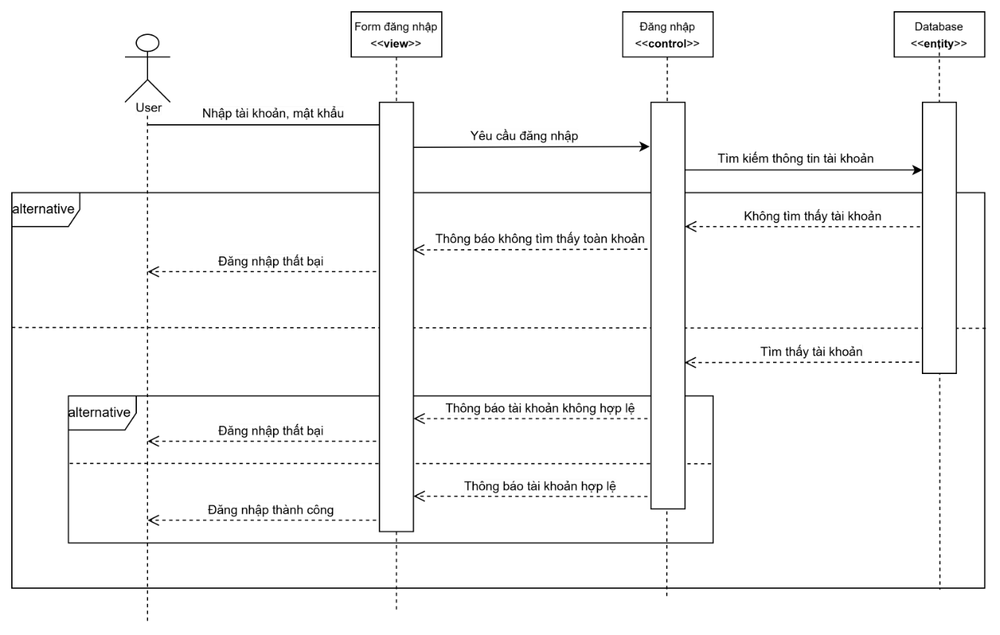

### **Squence đăng ký**

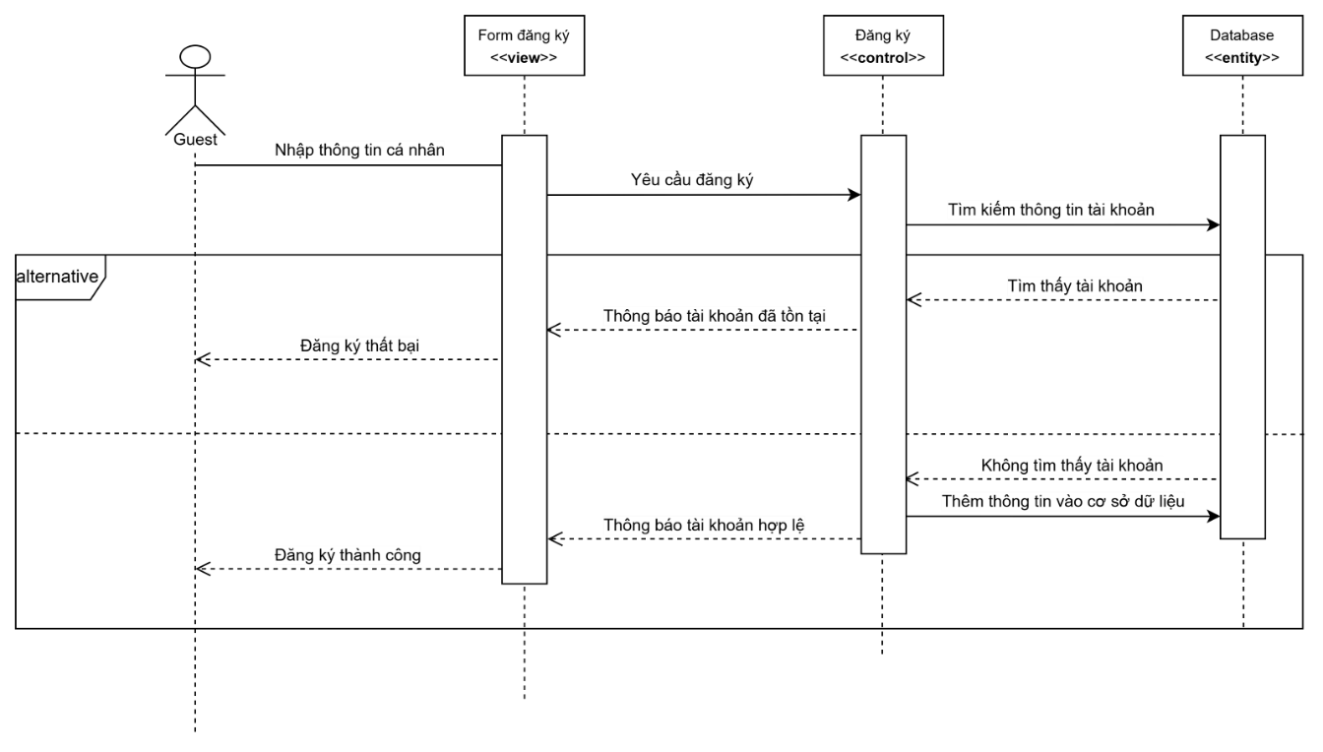

1. **Squence xem thông tin sản phẩm**

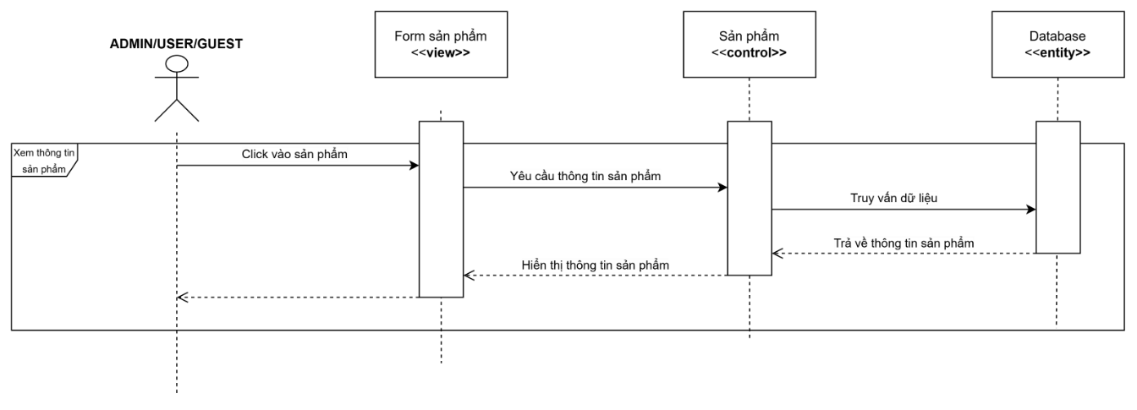

1. **Squence xem giỏ hàng**

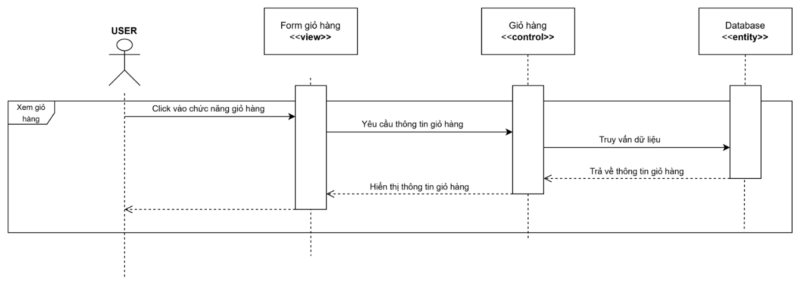

1. **Squence tìm kiếm sản phẩm**

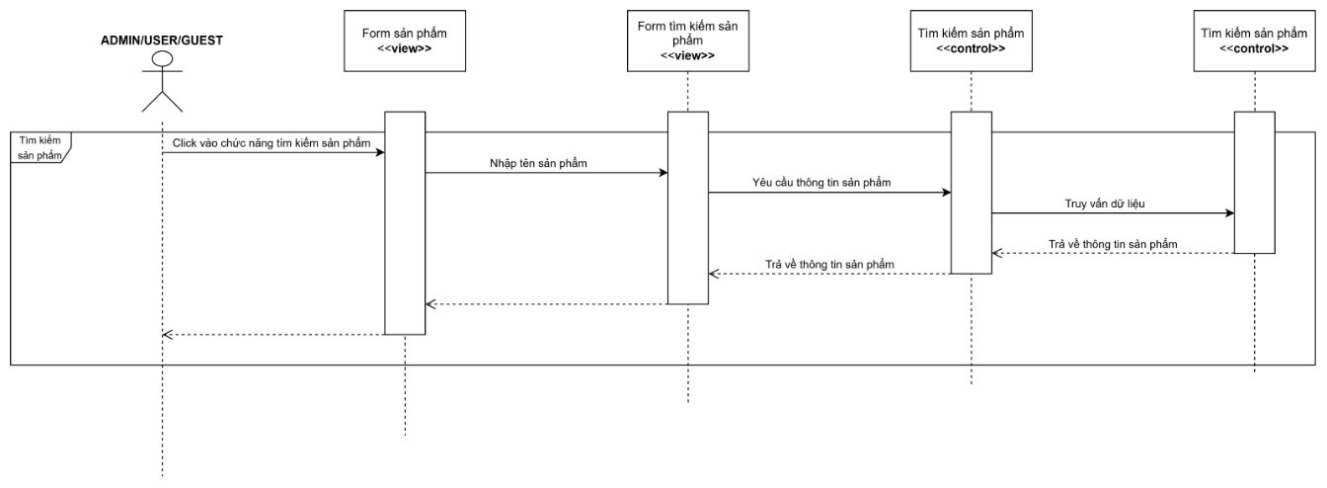

1. **Squence quản lý danh mục**

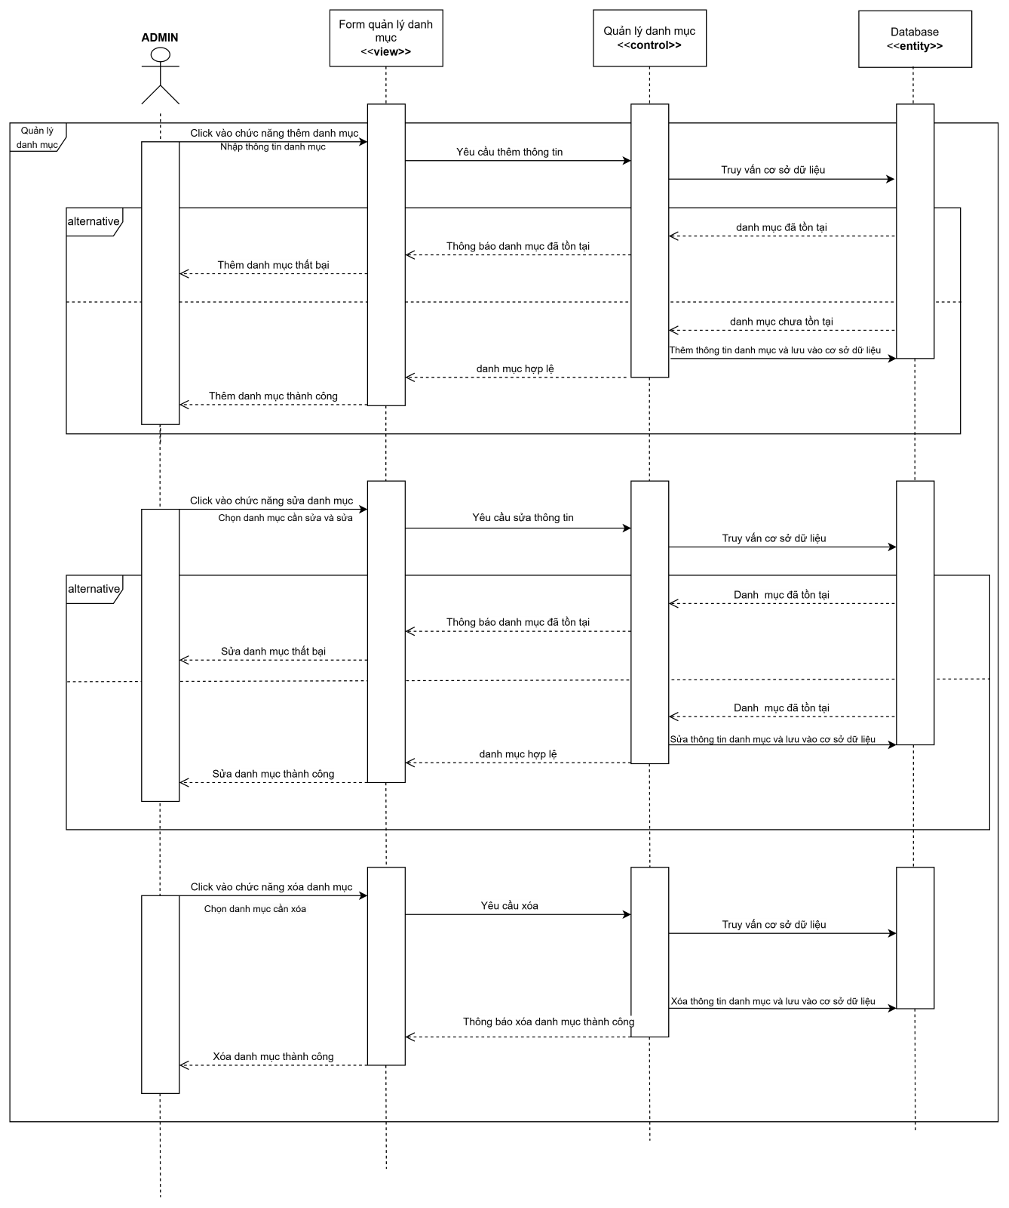

1. **Squence quản lý sản phẩm**

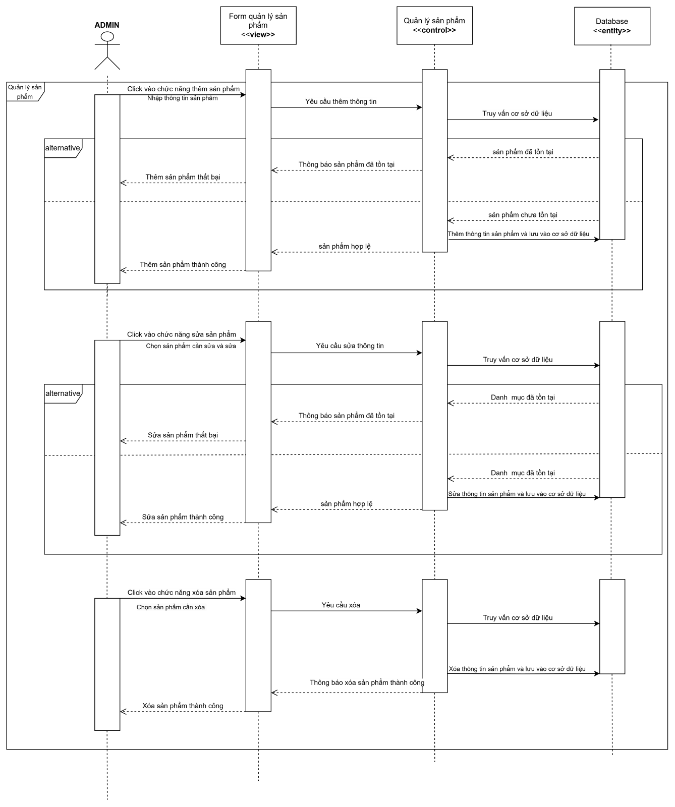

1. **Squence quản lý đơn hàng**

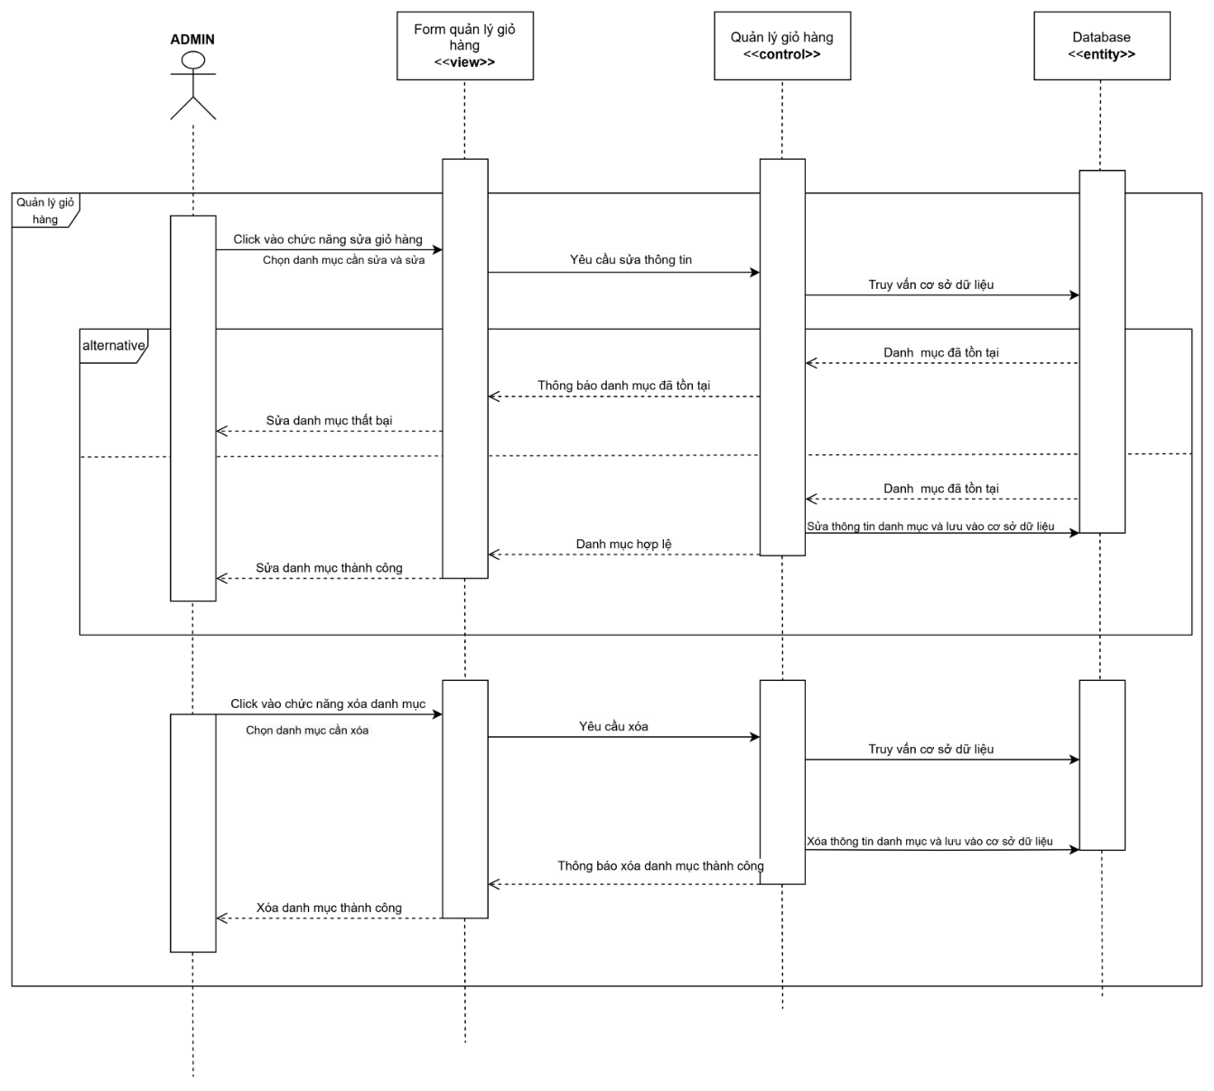

1. **Squence quản lý thanh toán**

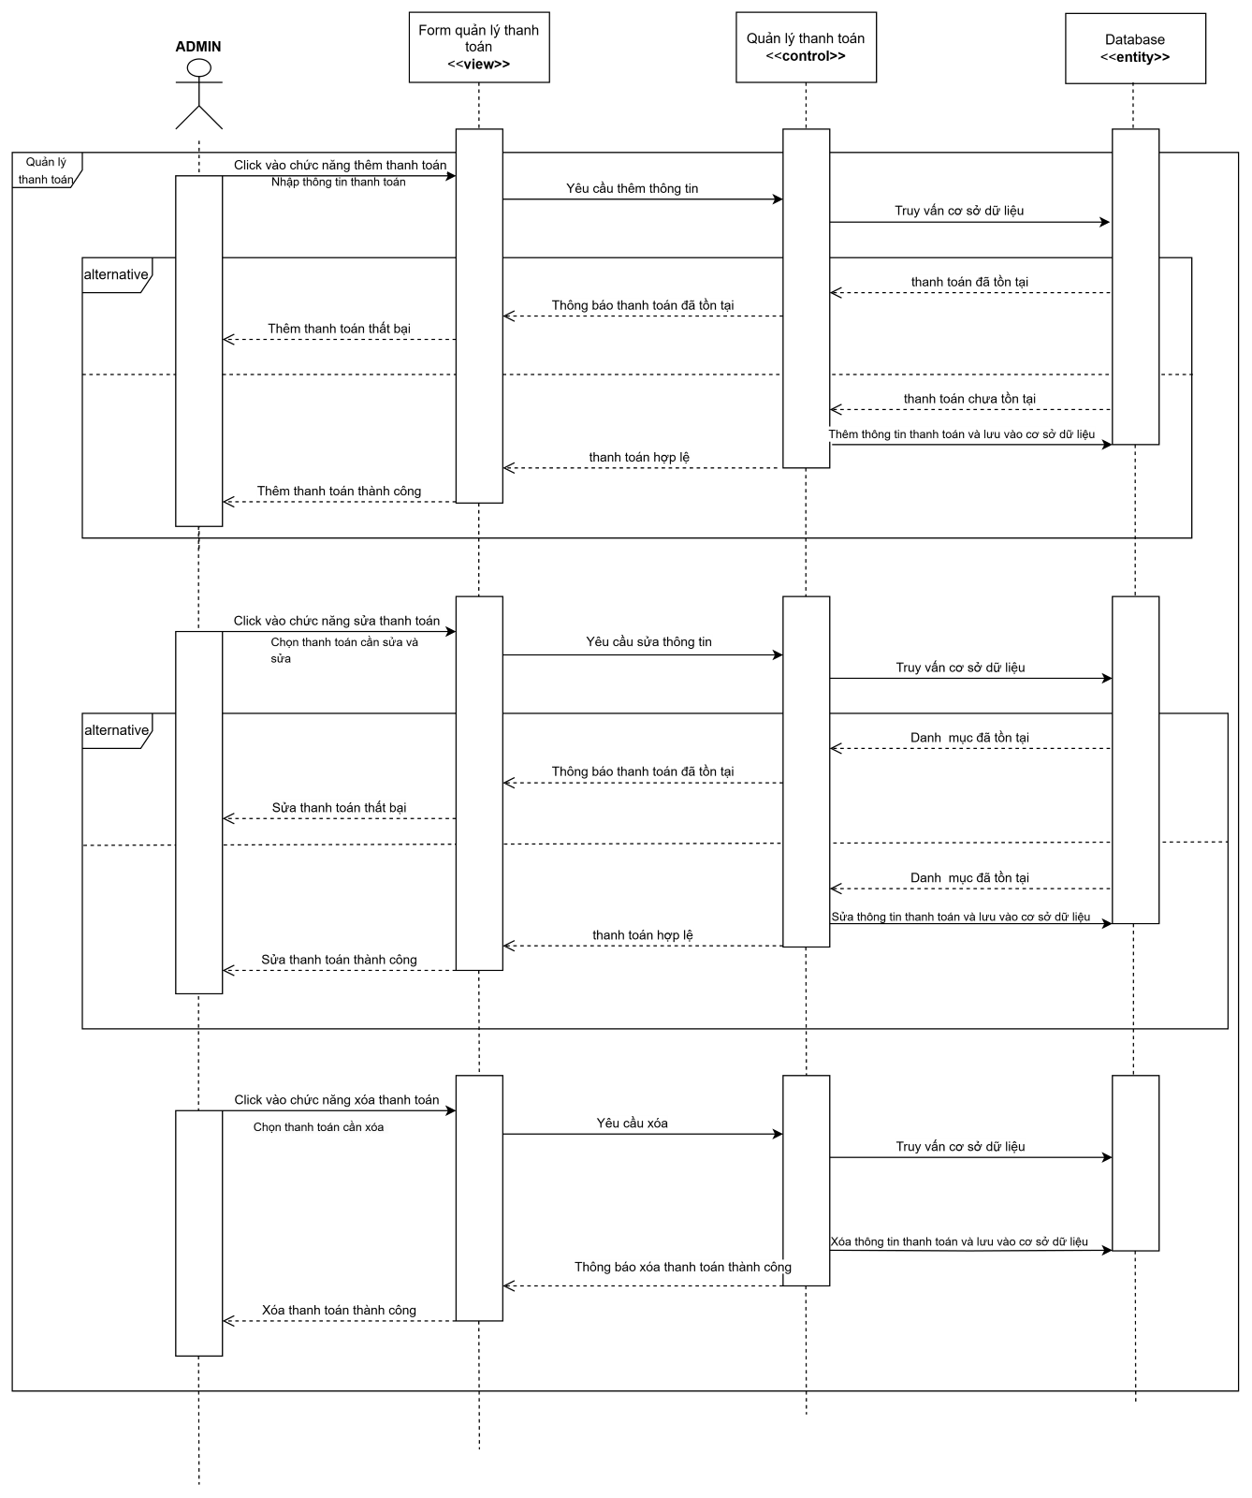

**VI. Về cơ sở dữ liệu:**

Trong một dự án bán quần áo, hệ quản trị cơ sở dữ liệu là một yếu tố vô cùng quan trọng. Vì lý do này, em đã quyết định sử dụng MySQL làm hệ quản trị cơ sở dữ liệu chính để lưu trữ dữ liệu cho dự án này. MySQL được chọn vì tính đơn giản, bảo mật cao vì có các quan hệ thực thể, độ ổn định cao và khả năng tương thích rộng rãi, giúp đảm bảo sự liên tục và hiệu quả trong quản lý dữ liệu.

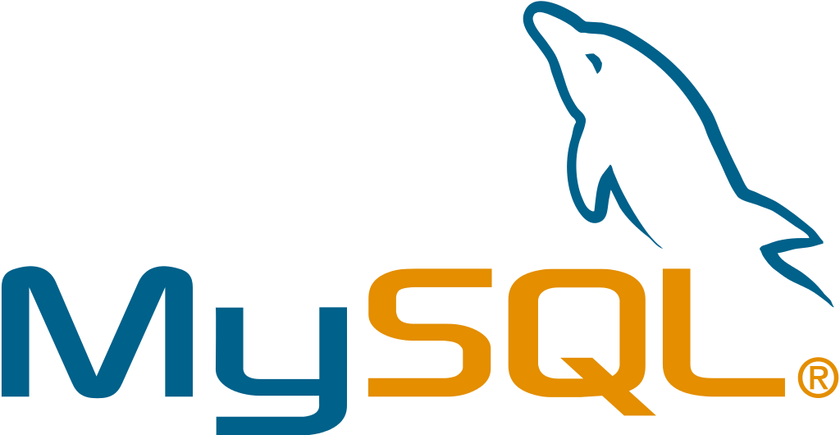

**Các bảng trong csdl :** Website bán quần áo bao gồm 16 bảng với hình tổng quát như sau :

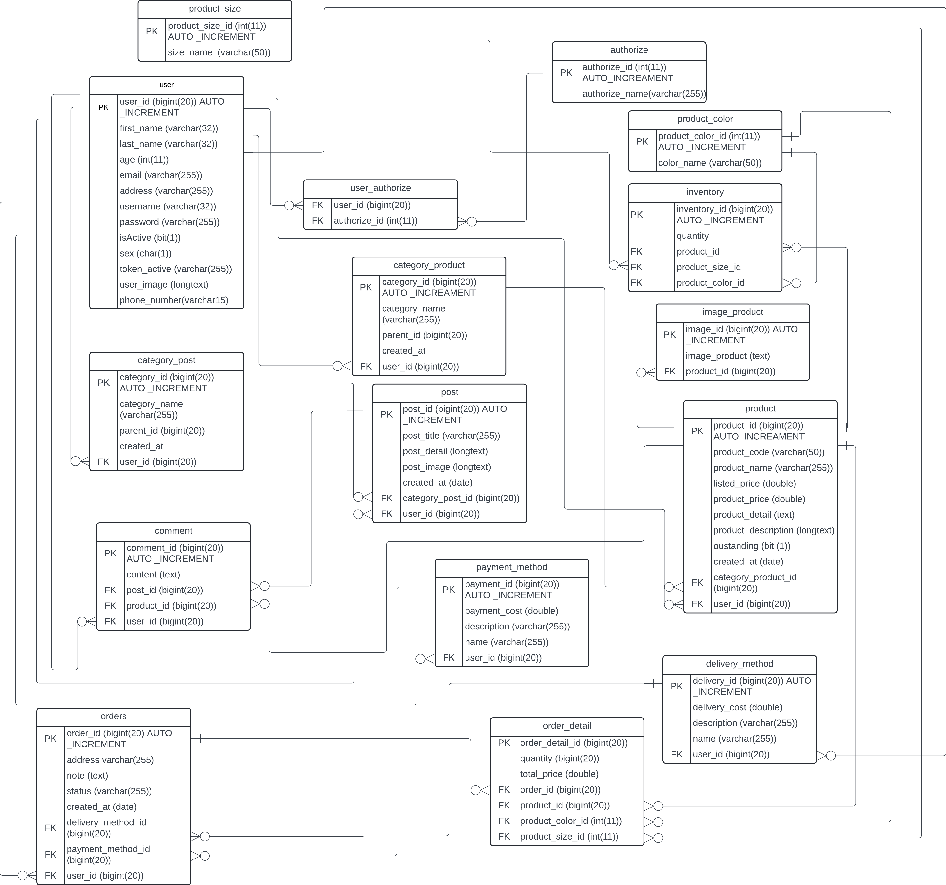

**Sau đây là chi tiết các bảng:**

**Bảng User/Admin**

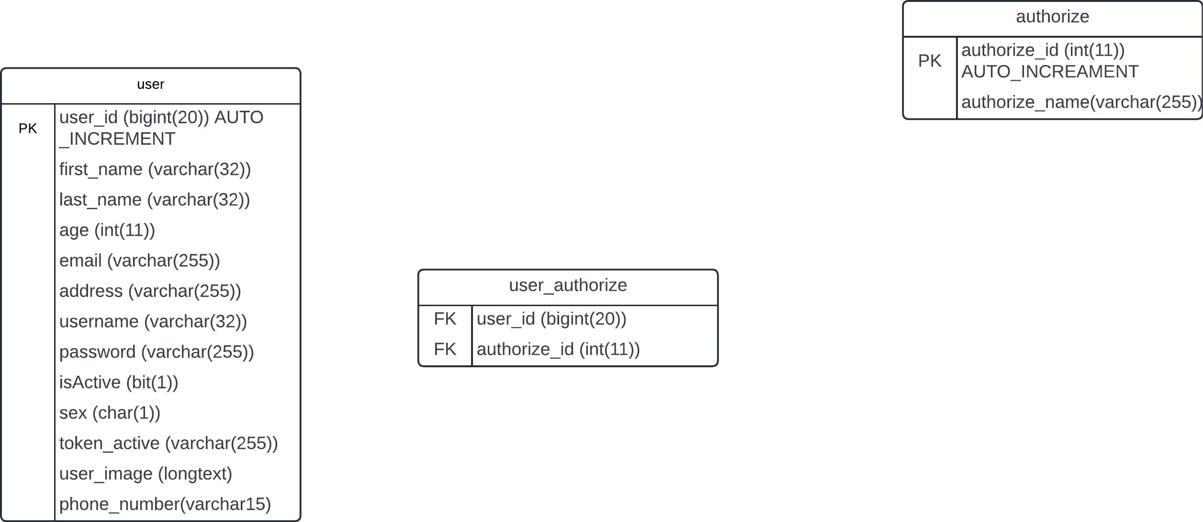

Các ràng buộc trong bảng này (RESTRICT):

+ Bảng user ràng buộc với bảng user_authorize

+ Bảng authorize ràng buộc với bảng user_authorize

**Bảng danh mục sản phẩm + sản phẩm + tồn kho + hình ảnh + size + màu**

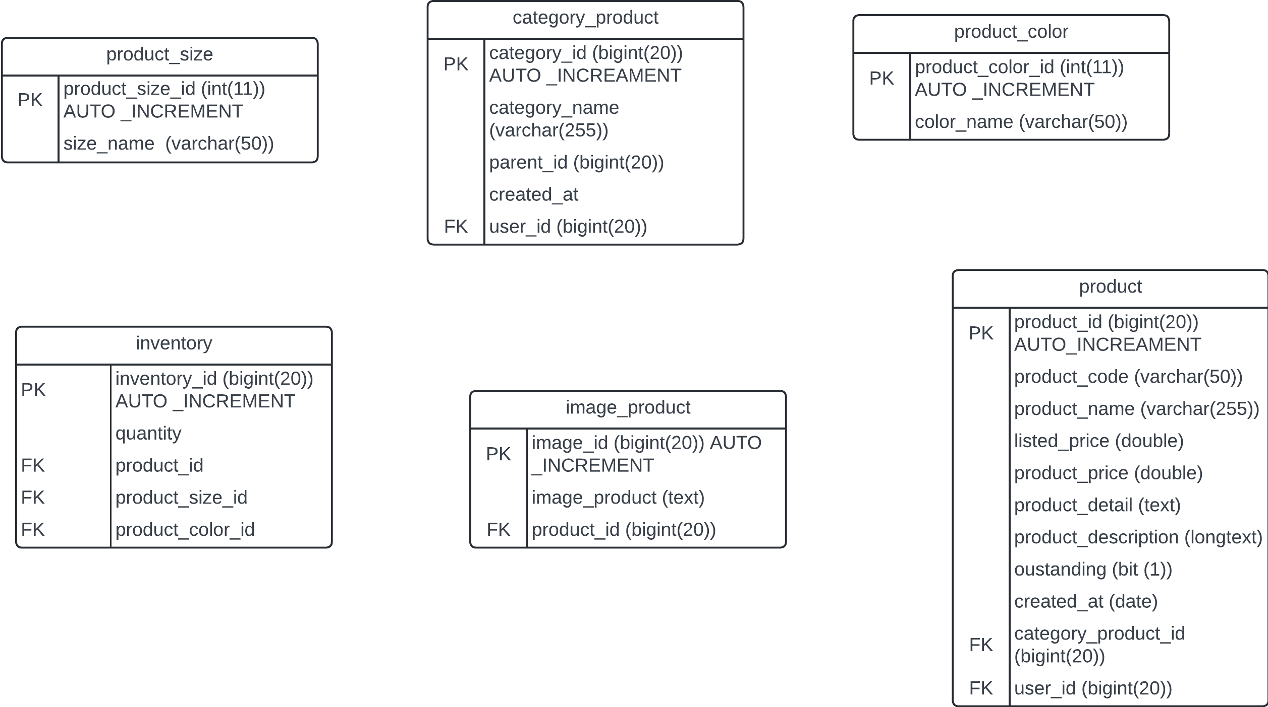

Các ràng buộc trong bảng bảng sản phẩm + bảng tồn kho + bảng hình ảnh + size + màu (RESTRICT) :

+ Bảng sản phẩm ràng buộc với 2 bảng là bảng category và user

+ Bảng ảnh sản phẩm ràng buộc với bảng product

+ Bảng danh mục sản phẩm ràng buộc với user

+ Bảng tồn kho ràng buộc với 3 bảng là sản phẩm, màu sản phẩm và size sản phẩm

**Bảng bài viết/ danh mục bài viết / bình luận (Bảng bình luận có thể dùng được cho cả bảng sản phẩm và bảng bài viết )**

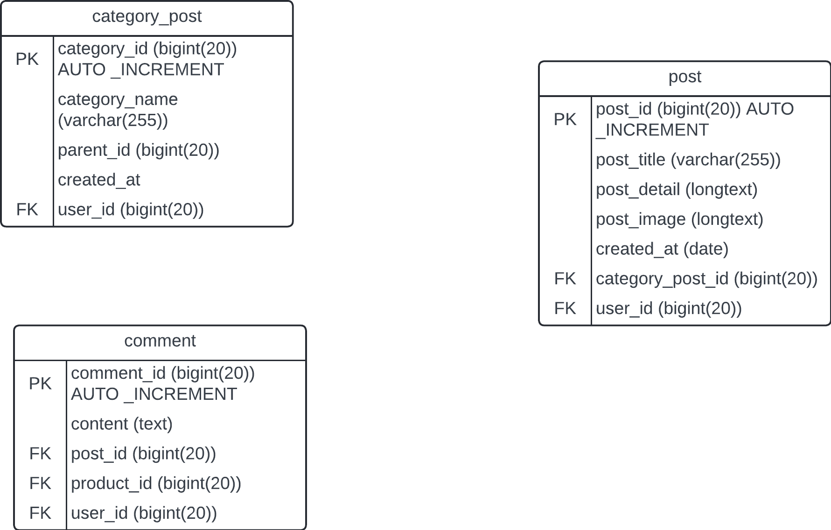

Các ràng buộc trong bảng bài viết + danh mục bài viết + bình luận(RESTRICT) :

+ Bảng bài viết ràng buộc với 2 bảng là bảng danh mục bài viết và user

+ Bảng comement ràng buộc với 3 bảng là bảng sản phẩm , bài viết, user

+ Bảng danh mục bài viết ràng buộc với 1 bảng là bảng user;

**Bảng đơn hàng/ chio tiết đơn hàng / phương thức thanh toán/ phương thức vận chuyển (Bảng bình luận có thể dùng được cho cả bảng sản phẩm và bảng bài viết )**

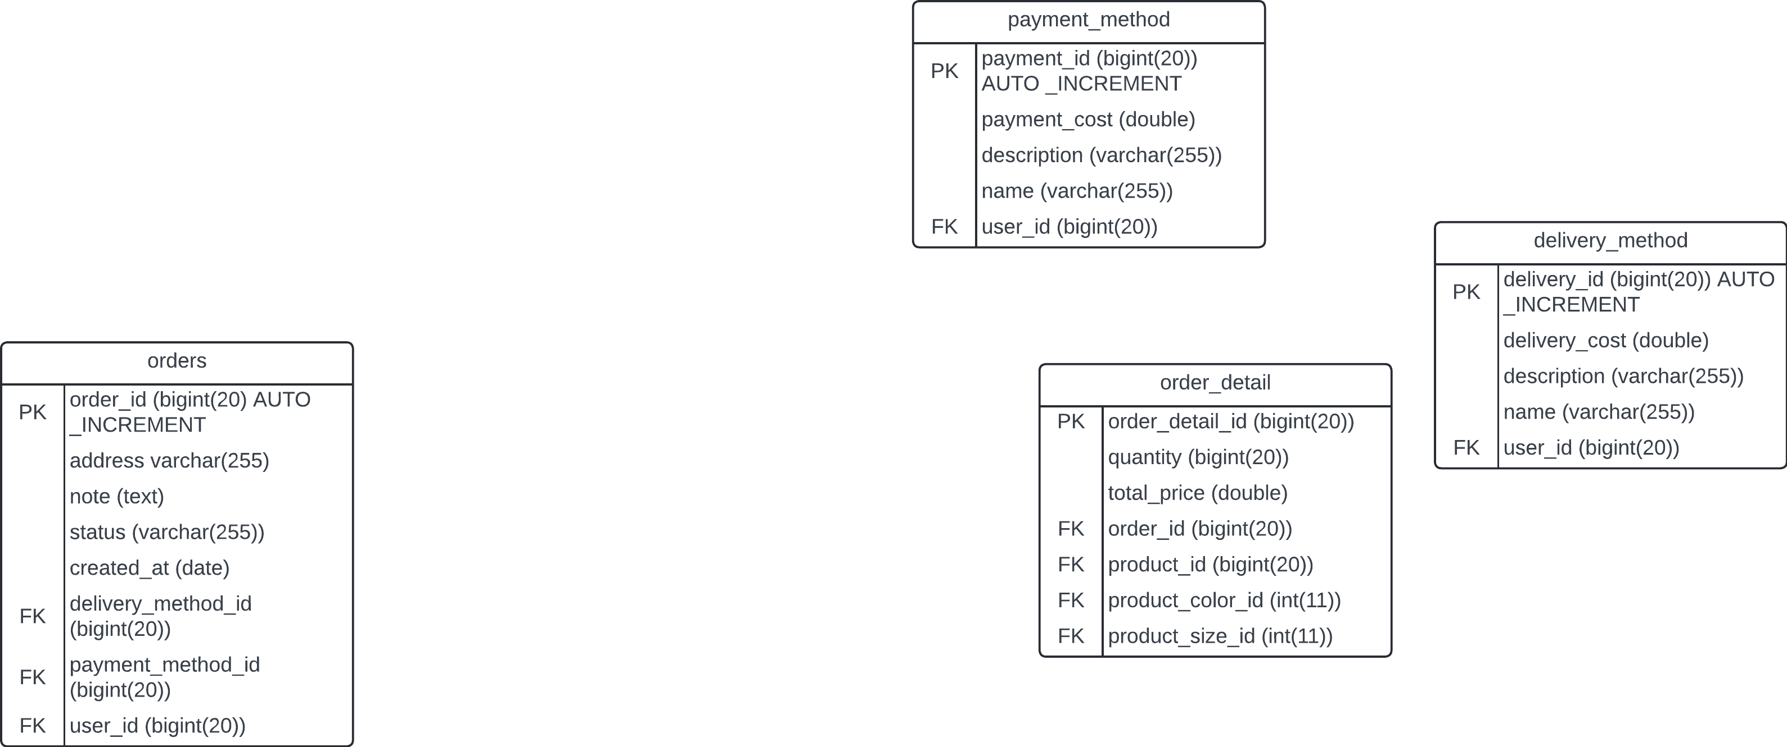

Các ràng buộc trong bảng đơn hàng + chi tiết đơn hàng + phương thức thanh toán, phương thức vận chuyển(RESTRICT) :

+ Bảng đơn hàng ràng buộc với 3 bảng là : phương thức thanh toán phương thức vận chuyển và user;

+ Bảng chi tiết đơn hàng ràng buộc với 4 bảng là bảng đơn hàng, sản phẩm, size sản phẩm, màu sản phẩm

+ Bảng phương thức thanh toán và phương thức vận chuyển mỗi bàng đều có 1 ràng buộc với bảng đơn hàng

## **VII. Sơ đồ hoạt động ( Activity )**

1. **Activity đăng nhập**

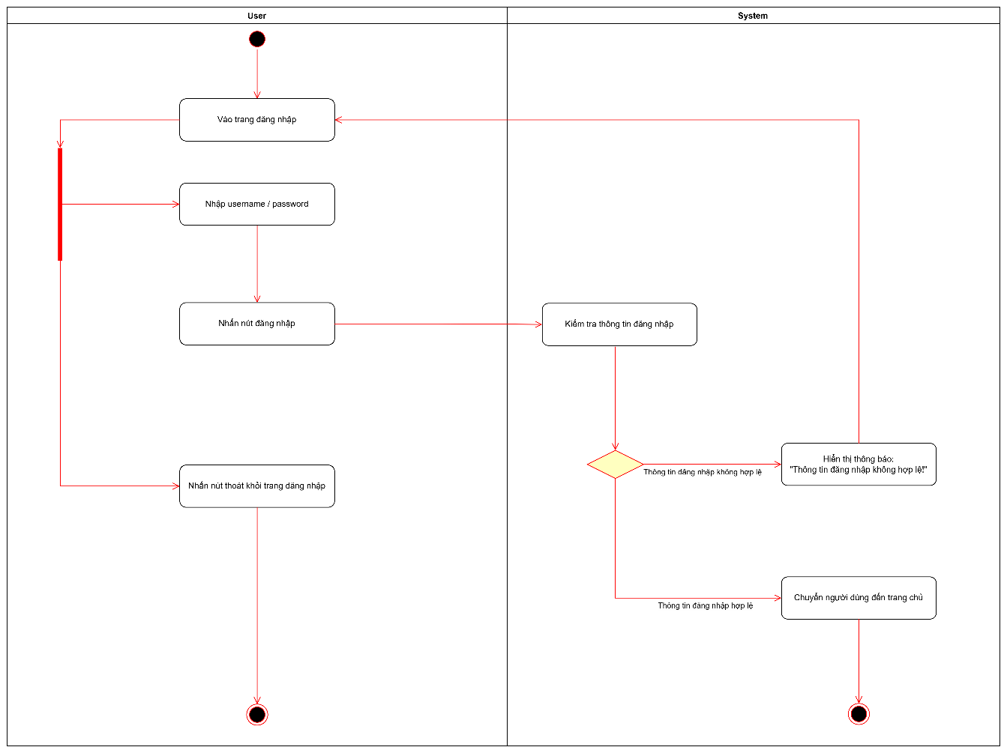

1. **Activity đăng ký**

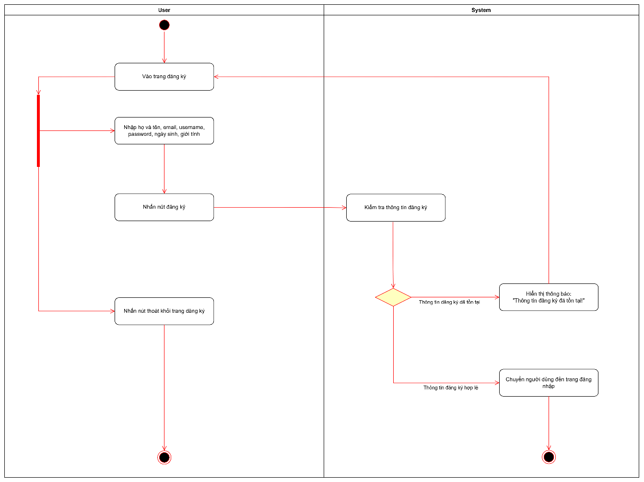

1. **Activity xem thông tin sản phẩm**

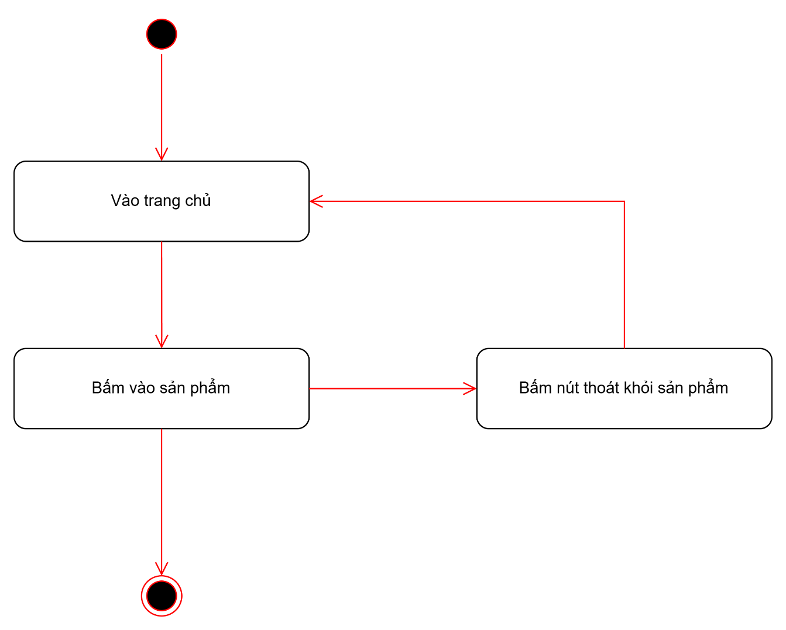

1. **Activity xem giỏ hàng**

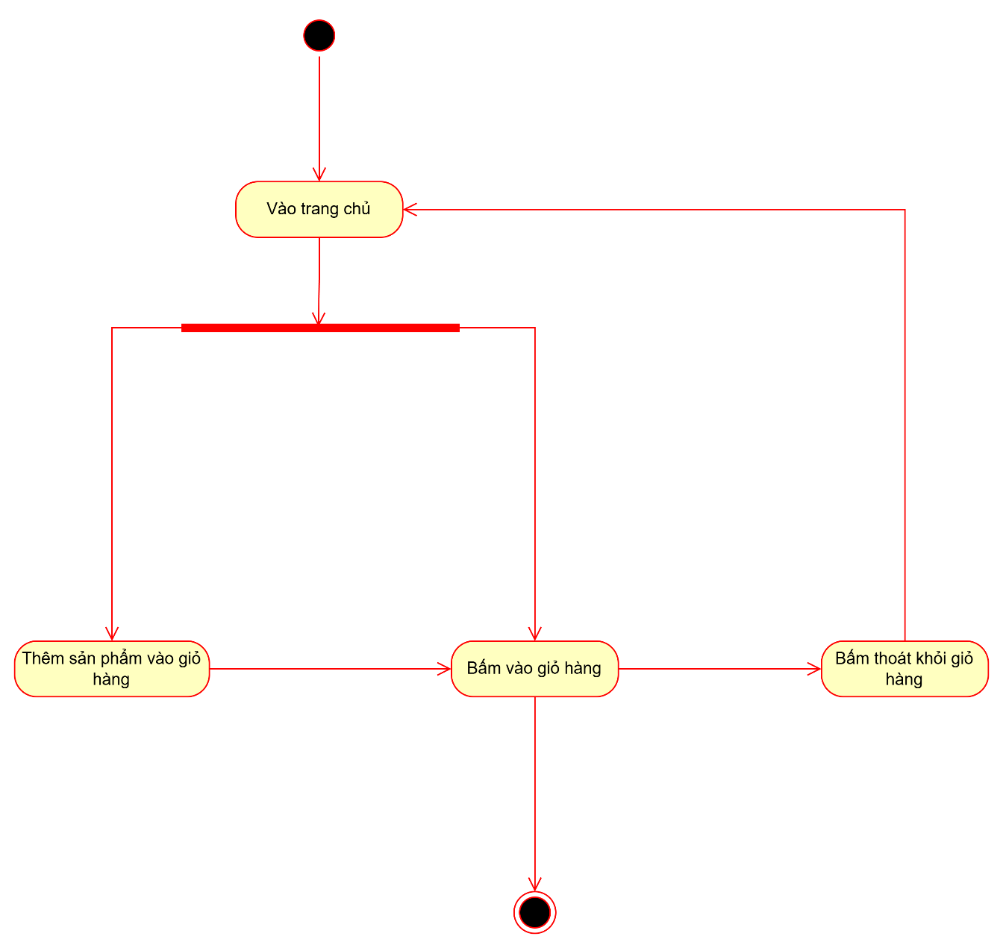

1. **Activity tìm kiếm sản phẩm**

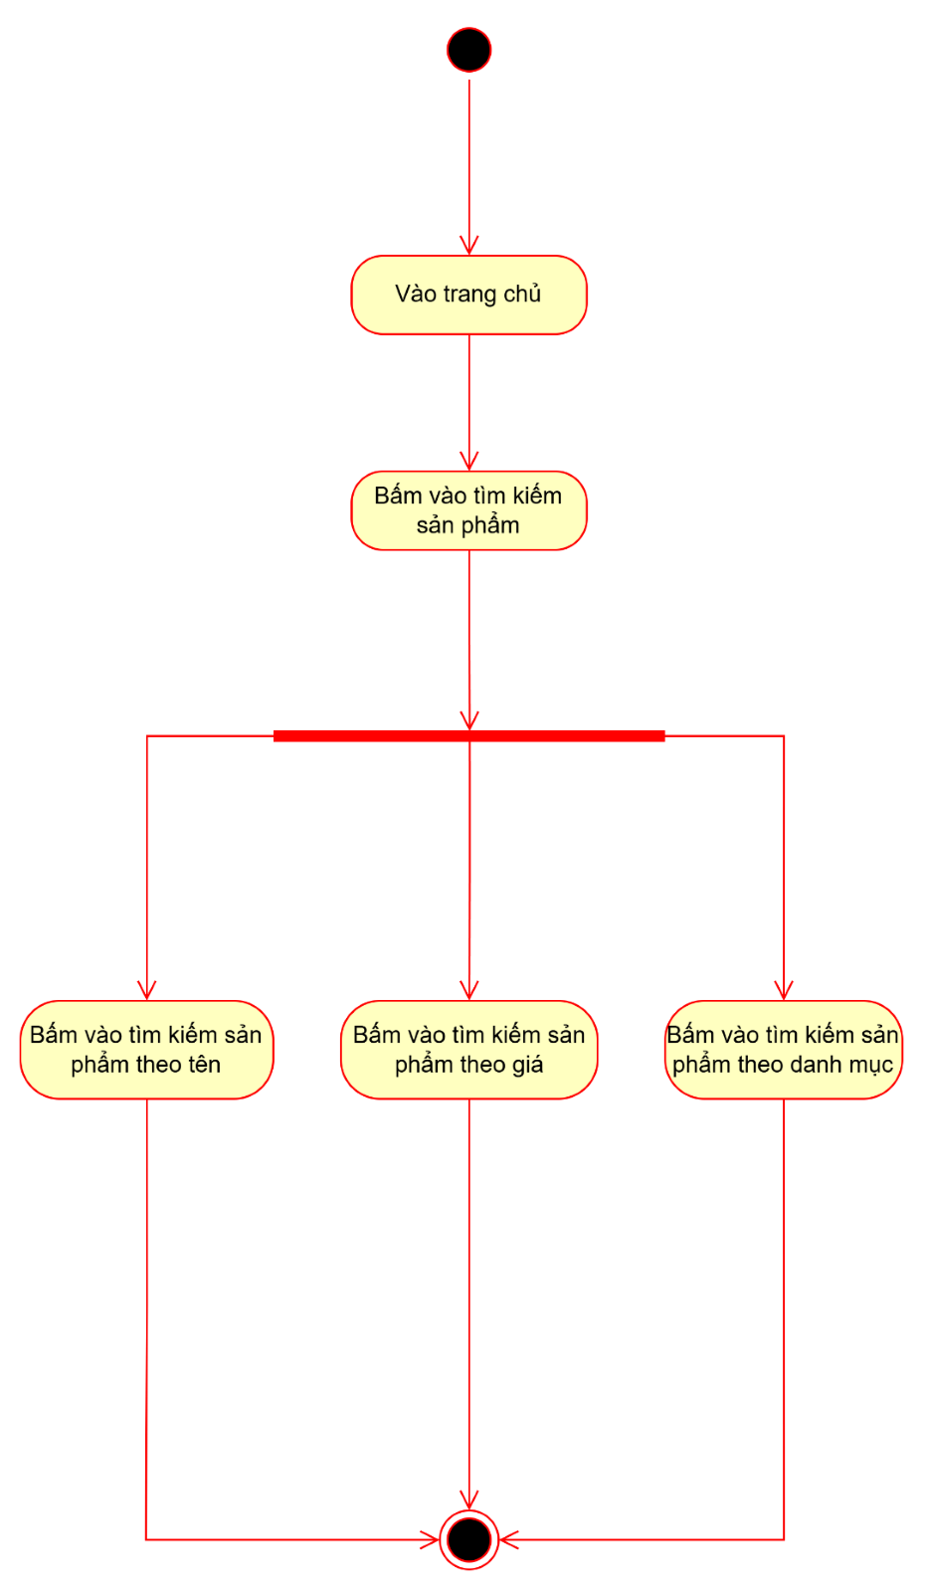

1. **Activity quản lý danh mục**

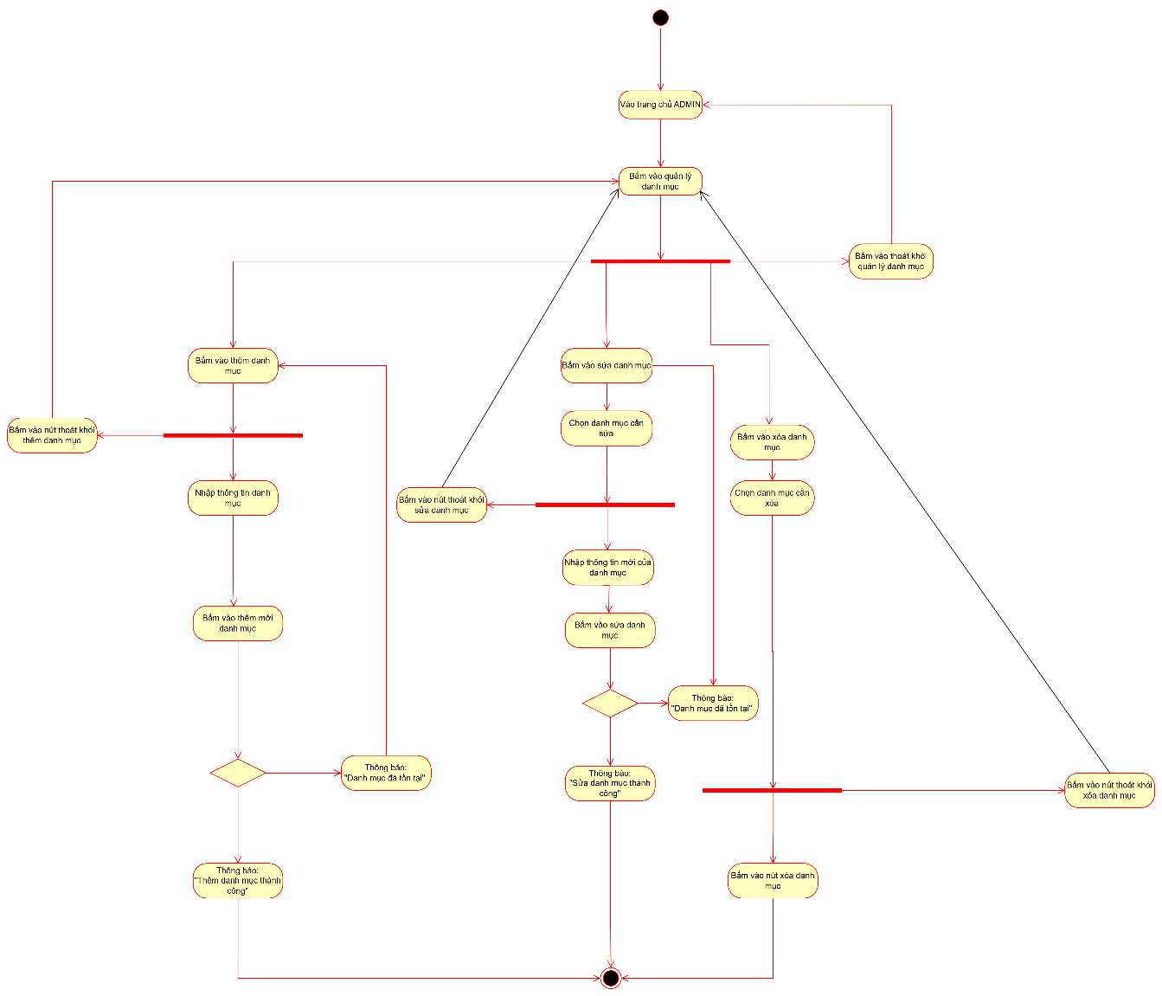

1. **Activity quản lý sản phẩm**

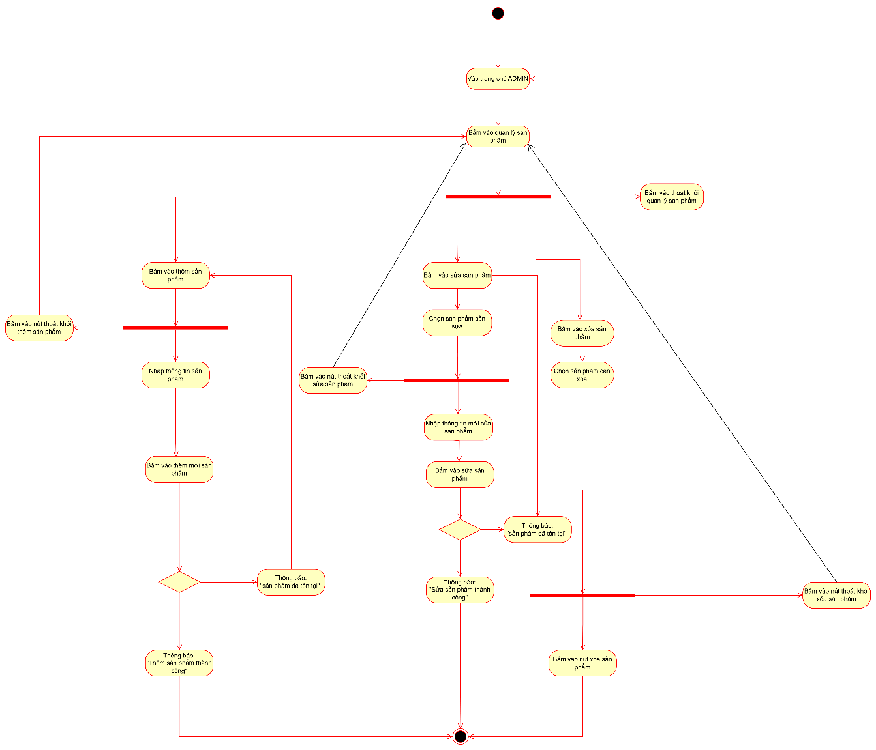

1. **Activity quản lý đơn hàng**

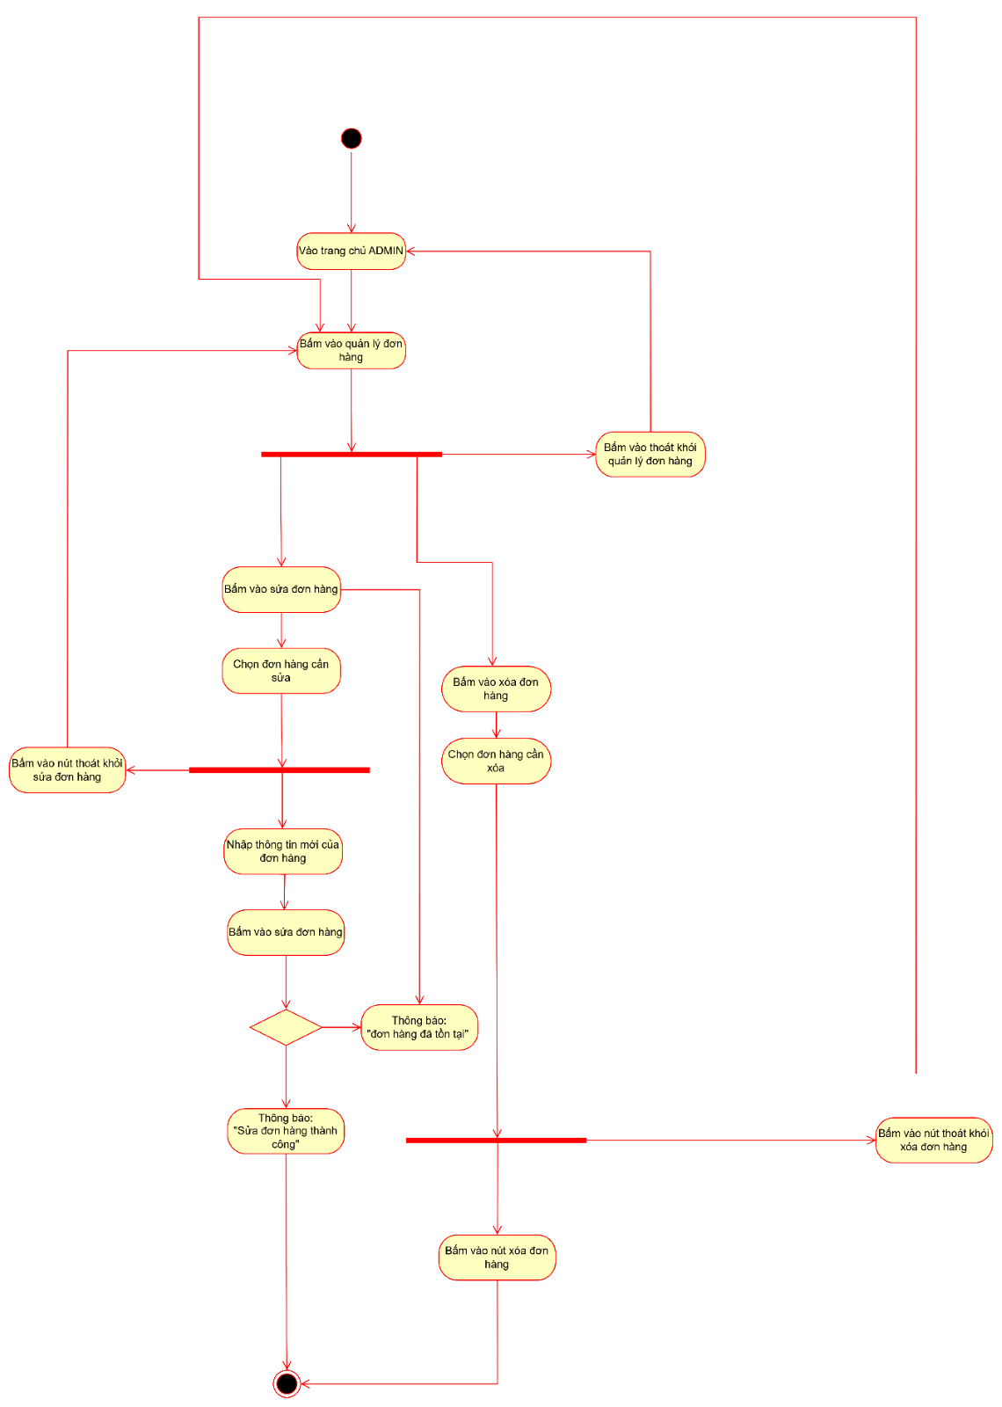

1. **Activity quản lý thanh toán**

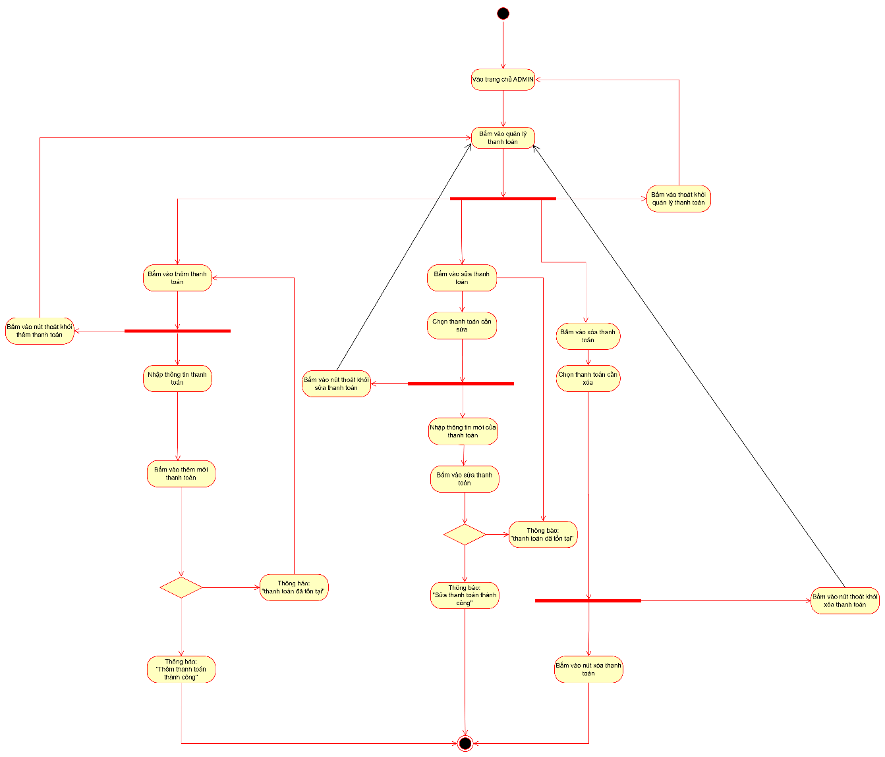

**VIII. RELATIONSHIP:**

**Mối quan hệ giữa các bảng được biểu diễn với sơ đồ dưới đây**

SƠ ĐỒ ERD (ENTITY RELATIONSHIP DIAGRAM)

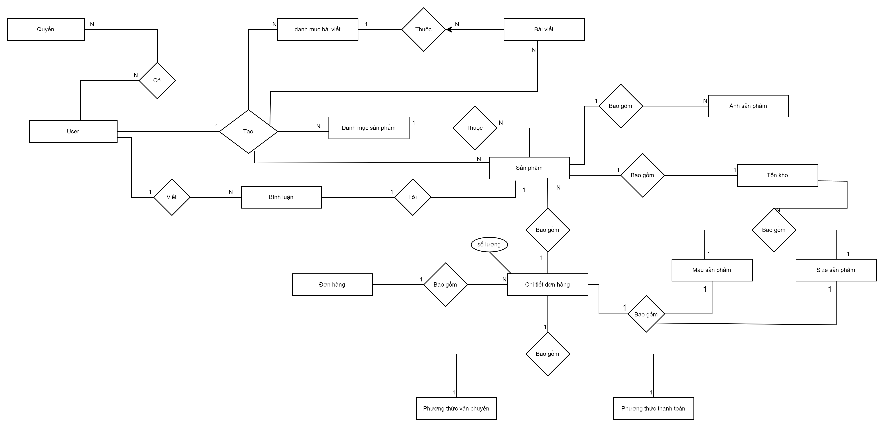

**IX. KIỂM THỬ VÀ ĐÁNH GIÁ**

**\* Phía giao diện bán hàng**

**1. Trang chủ**

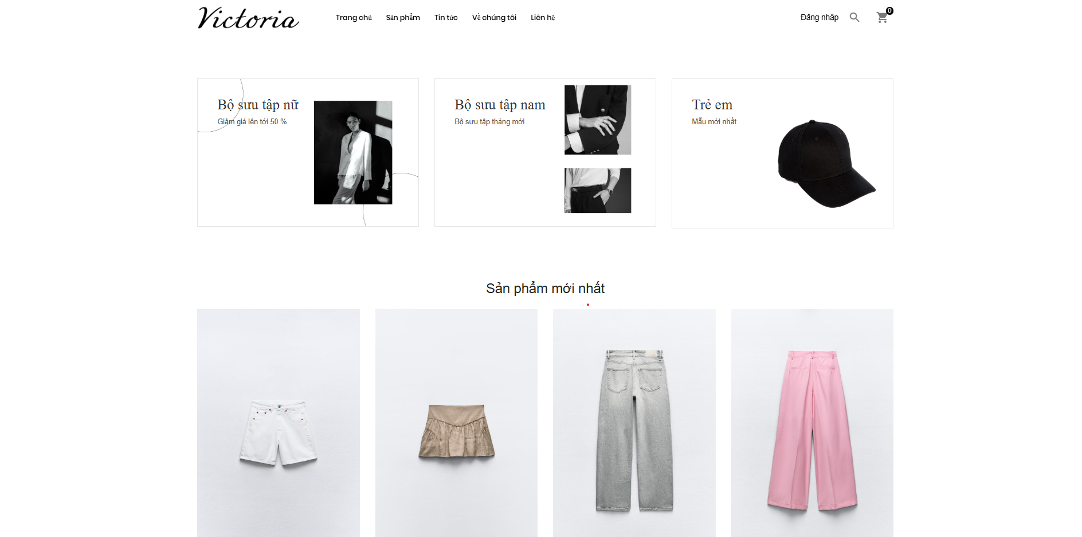

**2. Trang danh sách sản phâm**

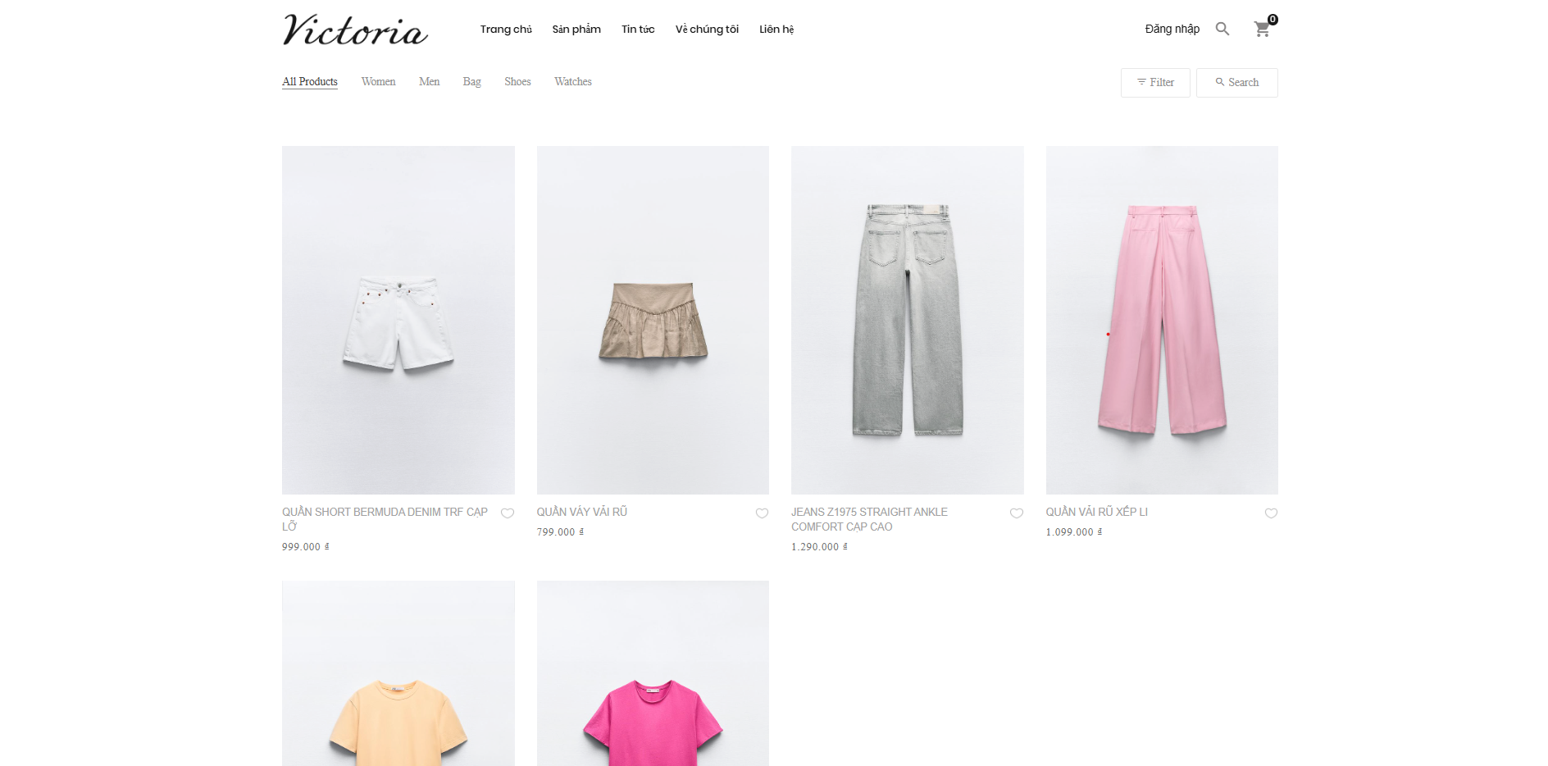

**3. Trang chi tiết sản phẩm**

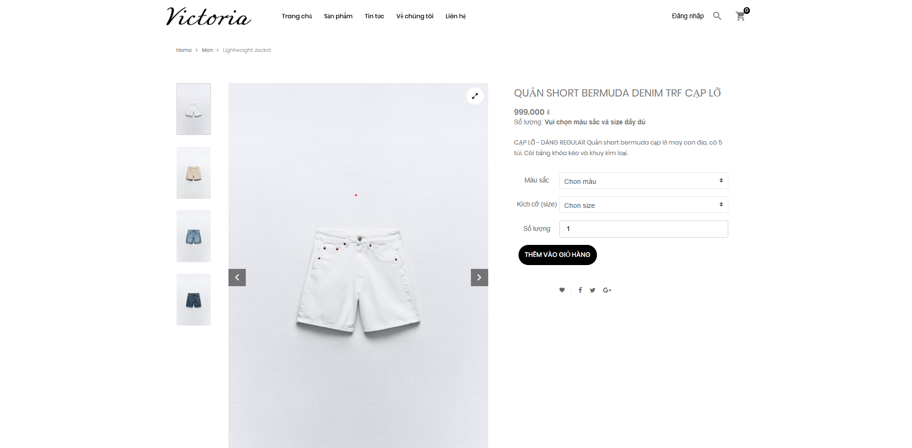

**4. Trang đăng nhập**

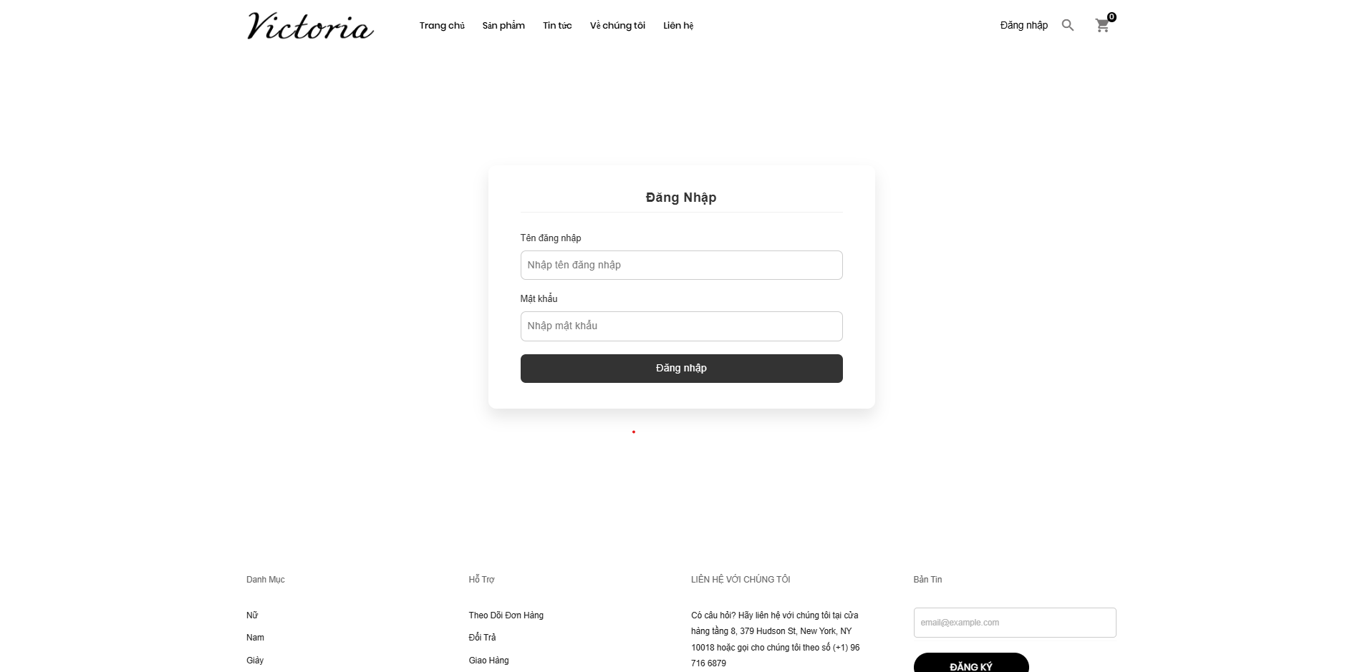

**5. Trang giỏ hàng**

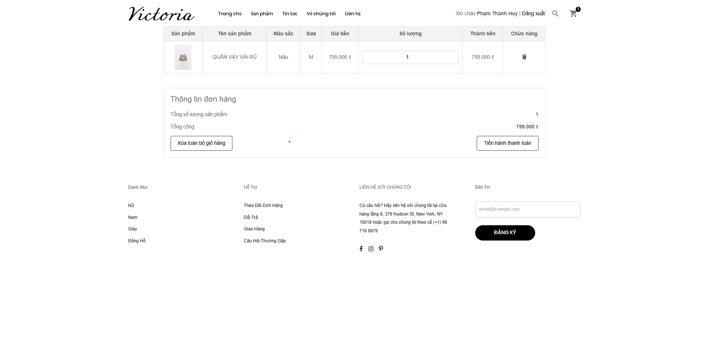

**6. Trang thanh toán**

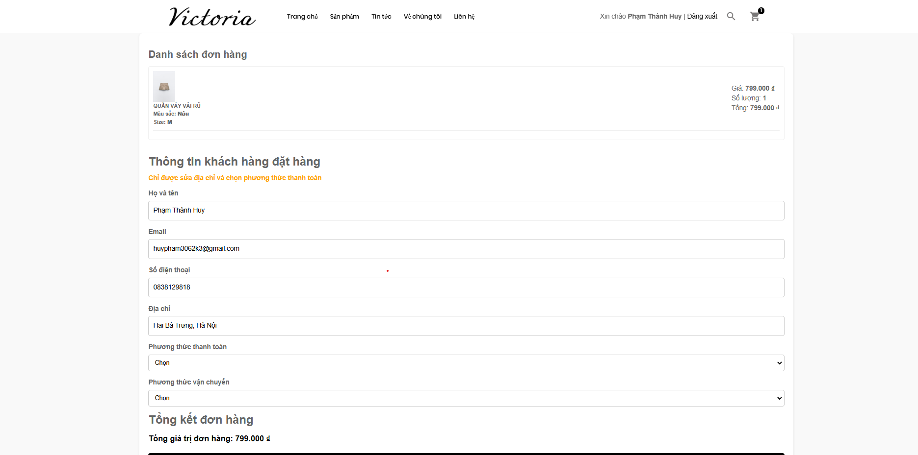

**7. Trang show đơn hàng đã mua sau khi toán**

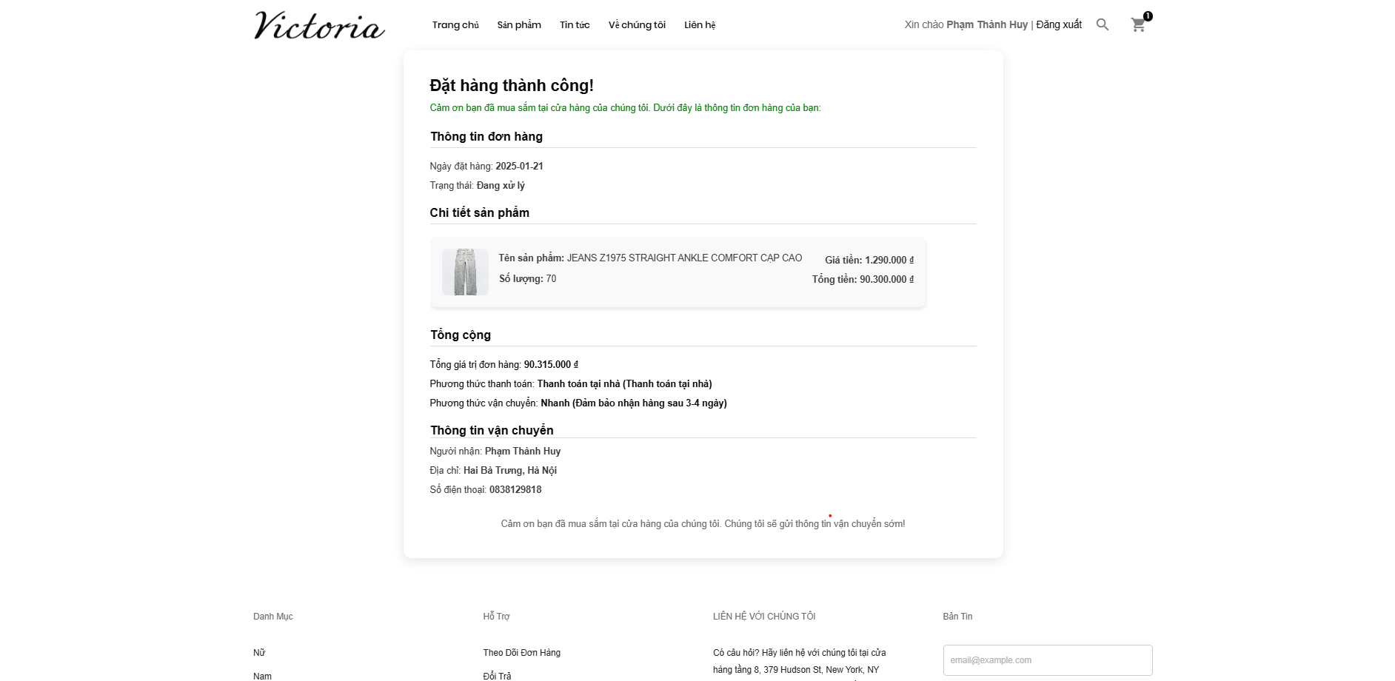

**\*Phía quản trị (CMS)**

**1.Đăng nhập**

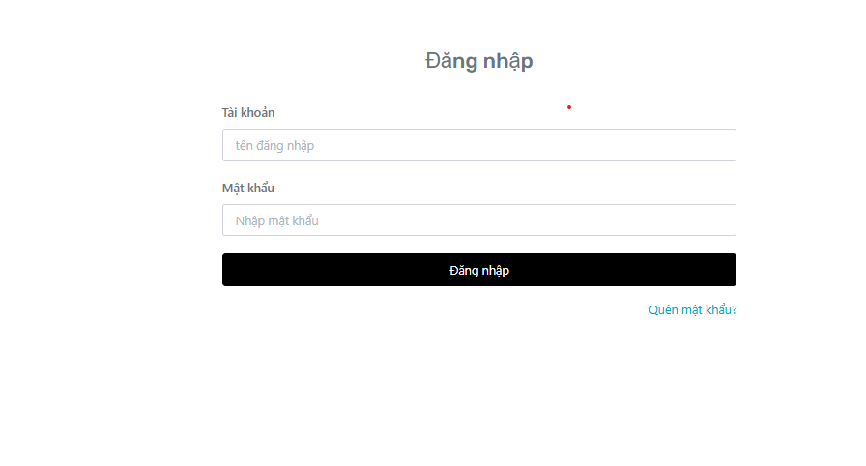

**2.Trang quản trị đơn hàng**

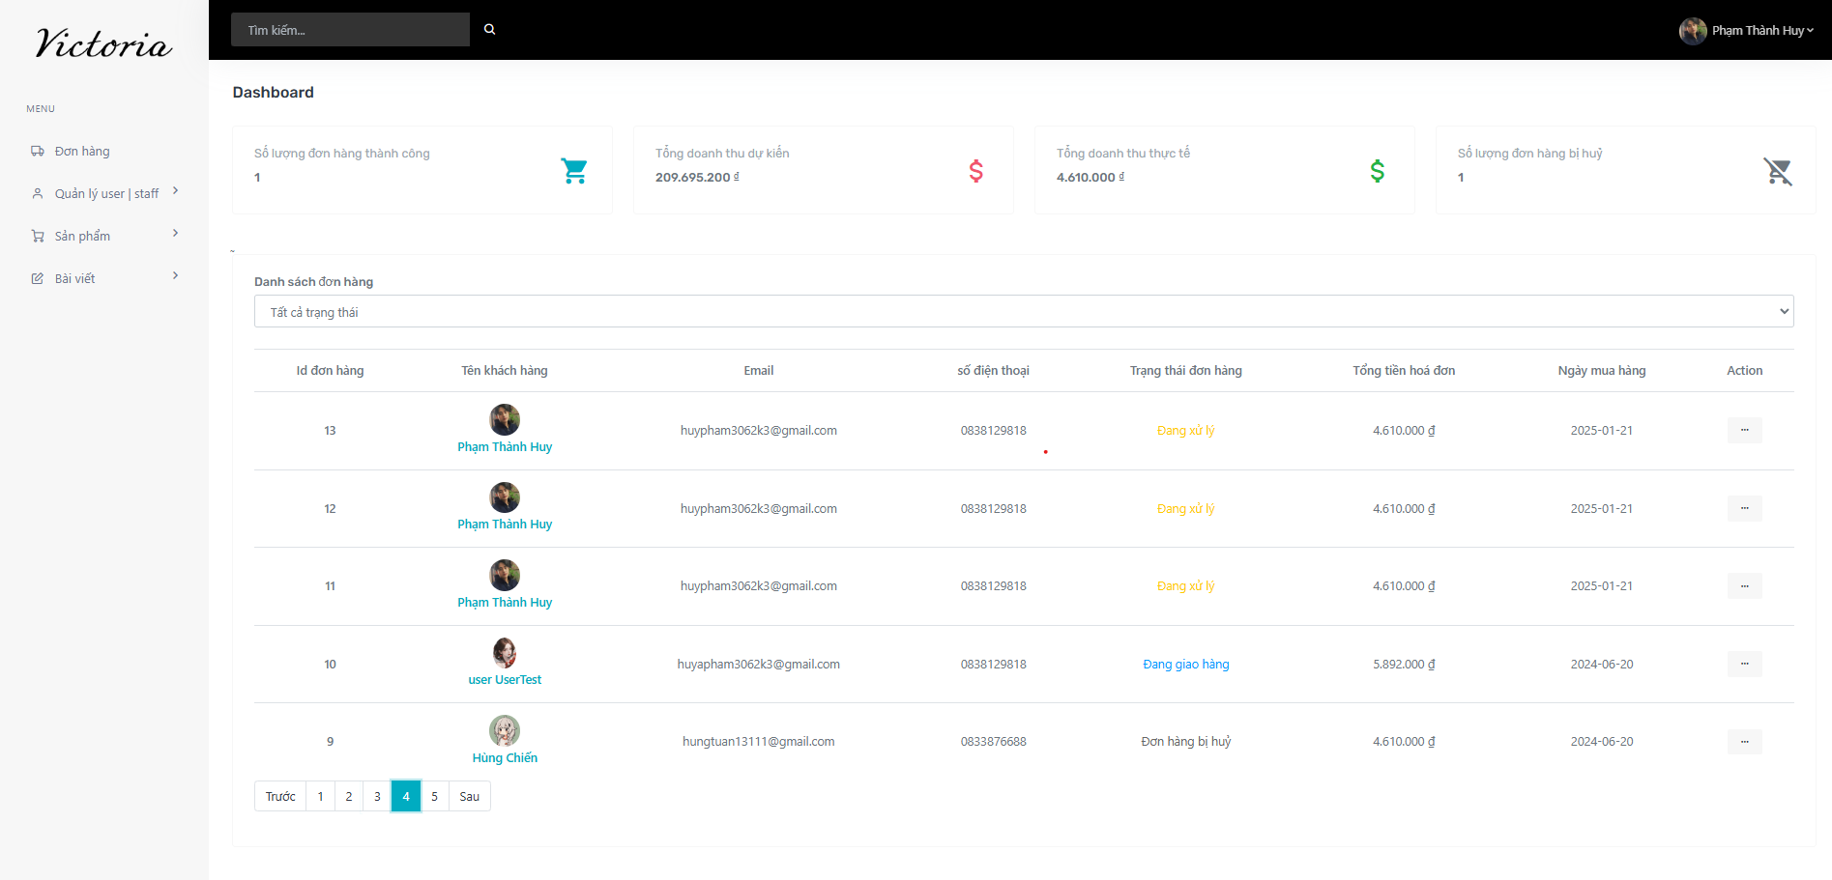

**3. Trang quản trị người dùng**

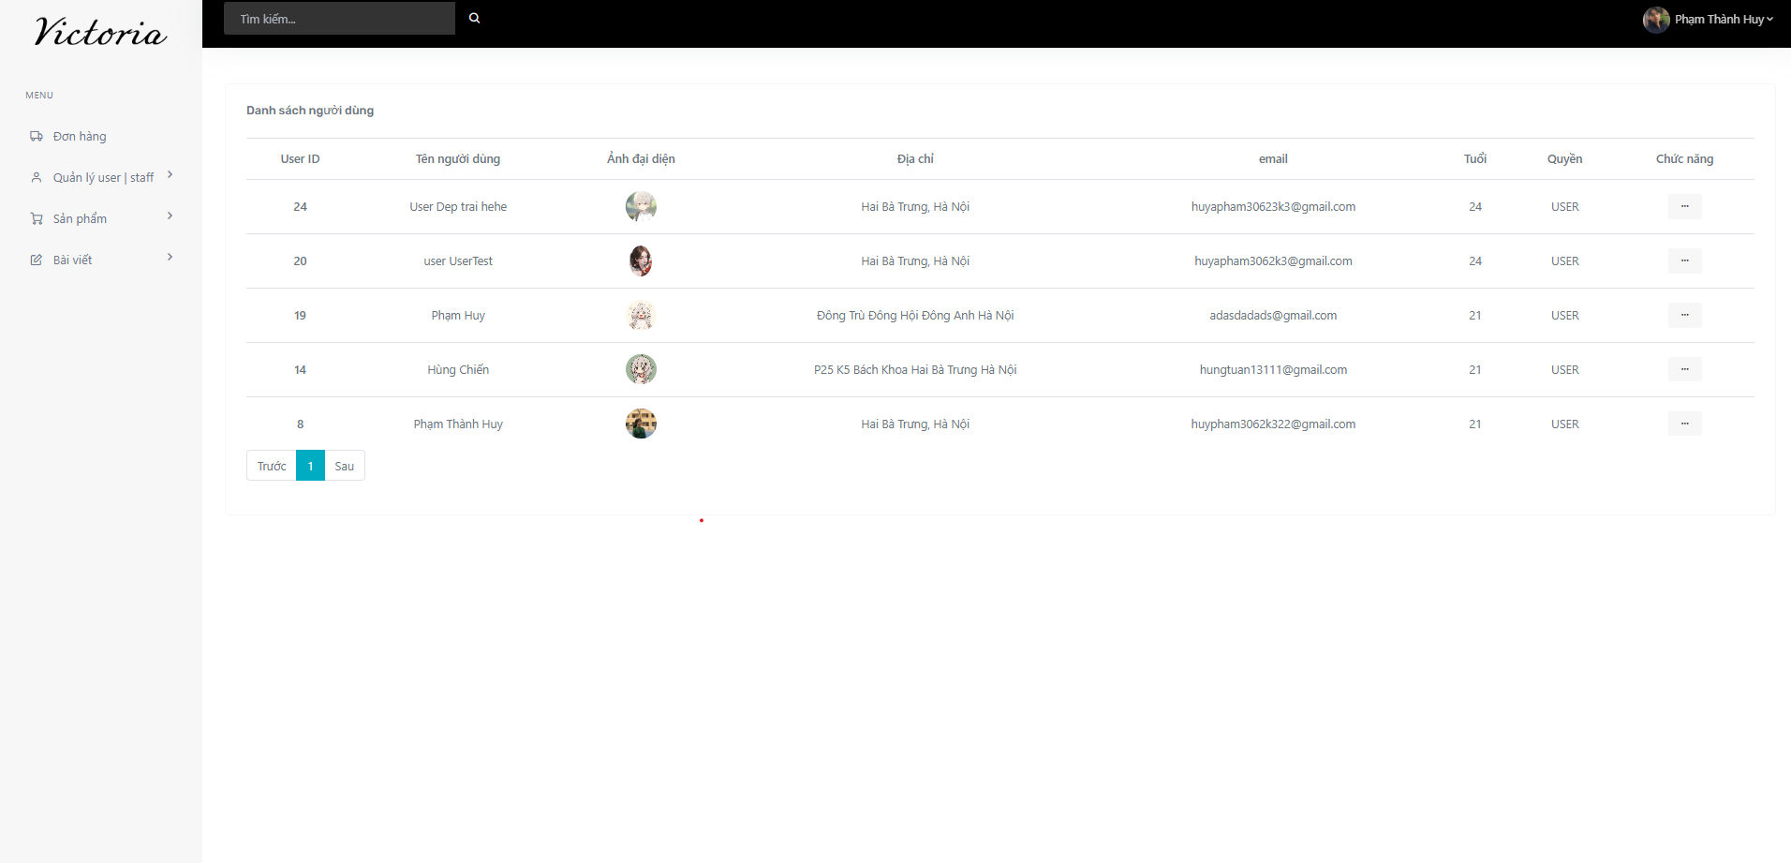

**4. Trang quản trị sản phẩm**

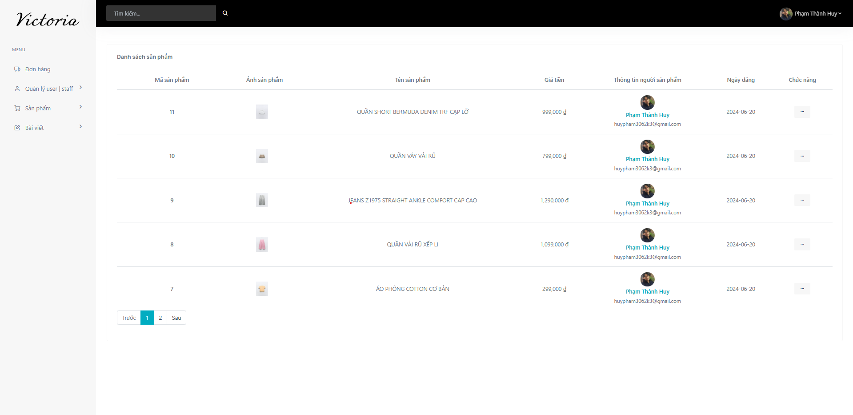

**X. KẾT LUẬN**

Việc phát triển một website bán quần áo trực tuyến nhắm đến đối tượng có thu nhập trung bình khá là một cơ hội lớn trong ngành thương mại điện tử, nhưng cũng đầy thách thức. Để thành công, cần phải đảm bảo rằng trải nghiệm mua sắm của người dùng được tối ưu hóa một cách toàn diện, từ giao diện dễ sử dụng, tốc độ tải trang nhanh cho đến chính sách giá hợp lý và dịch vụ chăm sóc khách hàng chuyên nghiệp. Xây dựng mối quan hệ tin cậy với khách hàng chính là yếu tố then chốt để tạo dựng sự trung thành và phát triển thương hiệu bền vững.

Mục tiêu là tạo ra một nền tảng mua sắm trực tuyến không chỉ hiệu quả mà còn mang lại giá trị thực sự cho người tiêu dùng có thu nhập trung bình khá. Việc phát triển một website thời trang trực tuyến không chỉ giúp đáp ứng nhu cầu mua sắm của khách hàng mà còn góp phần vào sự phát triển chung của ngành thương mại điện tử, tạo cơ hội tiếp cận sản phẩm chất lượng với mức giá hợp lý cho mọi người